- CALITATEA ŞI POLUAREA AERULUI ÎNCONJURĂTOR
  - Calitatea aerului înconjurător: stare şi consecinţe
I.1.1.Starea de calitate a aerului inconjurator
Starea privind calitatea şi poluarea aerului înconjurător poate fi evidenţiată prin alegerea unor indicatori care să caracterizeze factorul de mediu “AER”. Nivelul de încredere al acestor indicatori depinde de calitatea datelor folosite:
• date disponibile din rapoartele privind starea mediului;
• rezultate ale unor studii, inventare, prognoze;
• date şi rezultate diponibile raportate sau obţinute prin studii la nivel european;
• scenarii, strategii, programe, obiective, ţinte la nivel naţional şi european care urmăresc calitatea şi poluarea aerului.

Starea atmosferei este evidenţiată prin prezentarea următoarelor aspecte: poluarea de impact cu diferite noxe, calitatea precipitaţiilor atmosferice şi situaţia ozonului atmosferic.
Sursele de poluare ale mediului ambiant se împart în două mari categorii:
- surse de impurificare cu particule solide;
- surse de impurificare cu gaze şi vapori

Acestea pot fi surse naturale şi surse artificiale.
Sursele artificiale sunt, în special, întreprinderile industriale, centralele termoelectrice şi termice, mijloacele de transport, instalaţiile de încălzit pentru locuinţe, incineratoarele de reziduuri , etc.
În Aglomerarea Ploieşti monitorizarea calităţii aerului este realizată prin 6 staţii automate amplasate astfel:
- Staţiile PH1 (APM sediu) şi PH5 (B-dul Bucureşti) sunt staţii care monitorizează impactul traficului asupra mediului. Poluanţii monitorizaţi sunt cei specifici activităţii de transport şi anume SO2, NO, NO2, NOx, CO, PM10, metale (din PM10), Benzen, Toluen, Etilbenzen, o, m, p – xilen;
- Staţiile PH4 (Primăria Brazi) şi PH6 (M. Bravu) sunt staţii care evidenţiază influenţa emisiilor din zona industrială asupra nivelului de poluare. Poluanţi monitorizaţi sunt Benzen, Toluen, Etilbenzen, o, m, p – xilen( numai în staţia PH4), SO2, NO, NO2, NOx, CO, O3, PM10, in statia PH6 (M. Bravu);
- Staţia PH2 (P-ţa Victoriei) staţie de fond urban, a fost amplasată în zonă rezidenţială, la distanţă de surse de emisii locale. Poluanţi monitorizaţi: SO2, NO, NO2, NOx, CO, O3, PM2.5, Benzen, Toluen, Etilbenzen, o, m, p – xilen.
- Staţia PH3 (Primăria Blejoi) staţie de fond suburban, evalueaza influenta "asezarilor urmane" asupra calitatii aerului. Poluanţi monitorizaţi: SO2, NO, NO2, NOx, CO, O3, PM10, metale (din PM10), Benzen, Toluen, Etilbenzen, o, m, p – xilen.

I.1.1.1. Nivelul concentraţiilor medii anuale ale poluanţilor atmosferici în aerul înconjurător

A. Indicatori specifici – nu este cazul
B. Alte date şi informaţii specifice

În cadrul acestei secţiuni se vor prezenta următoarele informaţii şi date:

➢ Evoluţia concentraţiilor medii anuale (exprimate în μg/m3) în anul 2016 ale următorilor poluanţi atmosferici determinaţi sistematic în cadrul RNMCA (Reţeaua Naţională de Monitorizare a Calităţii Aerului): NO2, SO2, PM10, O3, C6H6, Pb, Cd, Ni, As, înregistrate la staţiile de monitorizare în raport cu valoarea limită anuală/valoarea ţintă pentru ozon.

În prezentarea acestor date se utilizează reprezentarea grafică (caseta I.1)
Caseta I.1.1
Variaţia concentraţiilor medii anuale ale indicatorului SO₂ pentru anul 2016
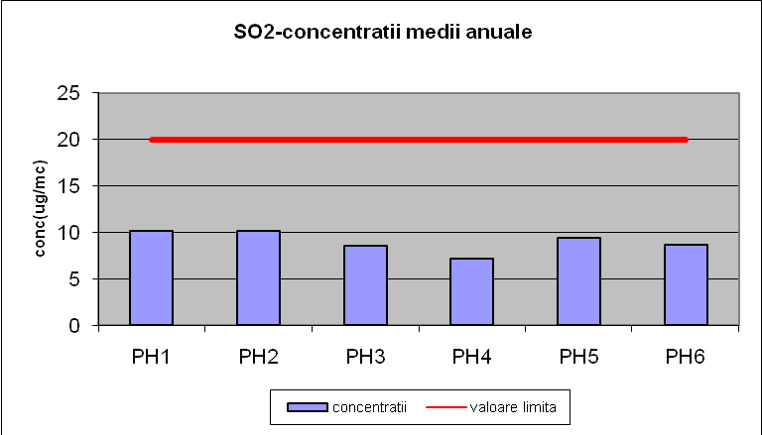

Din reprezentarea grafică se observă că:
- nu există depăşiri ale valorii limită anuale pentru sănătatea populaţiei de [20 micrograme/mc], reglementată conform Legii 104/2011;
- în anul 2016, nu s-au înregistrat depăşiri ale valorilor medii orare (350 [micrograme/mc]), în conformitate cu Legea 104/2011.
Caseta I.1.2
Variaţia concentraţiilor medii anuale ale indicatorului NO₂ pentru anul 2016
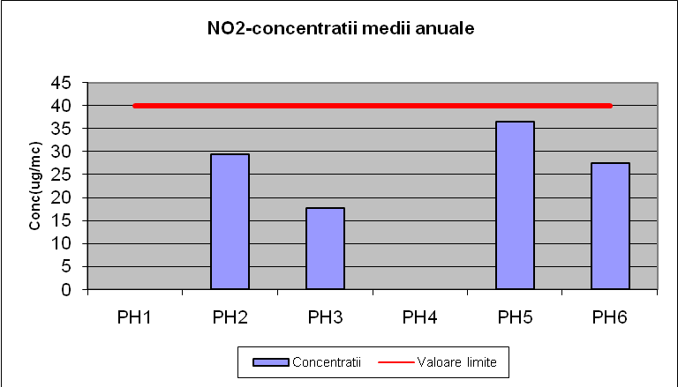

Din reprezentarea grafică se observă că:
- nu există depăşiri ale valorii limită anuale pentru sănătatea populaţiei de [40 micrograme/mc], reglementată conform Legii 104/2011;
- pentru staţiile PH1 si PH4, în anul 2016, datele colectate sunt insuficiente pentru a respecta criteriile de calitate conform Legii 104/2011.
- în anul 2016, în staţiile automate de monitorizare a calităţii aerului nu s-au înregistrat depăşiri ale valorii medii orare ( 200 [micrograme/mc]), în conformitate cu Legea 104/2011.

Caseta I.1.3
Variaţia concentraţiilor maxime a mediilor pe 8 ore ale indicatorului O₃ pentru anul 2016
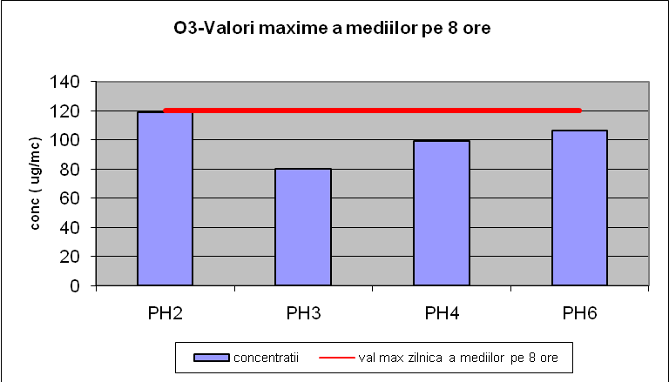

Din reprezentarea grafică se observă că :

- nu există depăşiri ale valorii ţintă [120 micrograme/mc], reglementată conform Legii 104/2011;

Caseta I.1.4
Variaţia concentraţiilor medii anuale ale indicatorului PM₁₀ pentru anul 2016
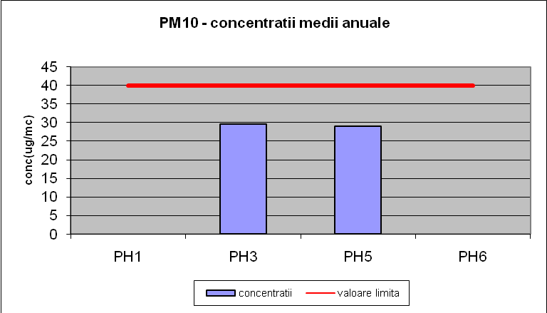

Din reprezentarea grafică se observă că:

- în anul 2016, în toate staţiile automate de monitorizare a calităţii aerului, valorile medii anuale ale indicatorului PM₁₀ , nu depăşesc valoarea limită admisă pentru sănătatea populaţiei de 40 [micrograme/mc], în conformitate cu Legea 104/2011

- pentru staţiile PH1 si PH6 ,în anul 2016, datele colectate sunt insuficiente pentru a respecta criteriile de calitate conform Legii 104/2011.

Caseta I.1.5
Variaţia concentraţiilor medii anuale ale indicatorului Pb pentru anul 2016
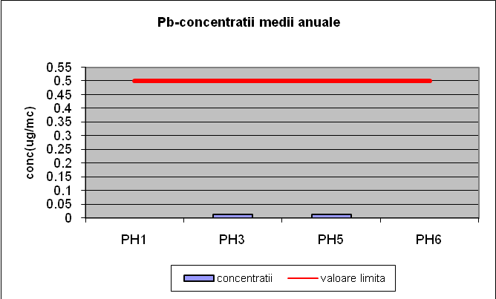

Din reprezentarea grafică se observă că:

- în anul 2016, valorile medii anuale ale indicatorului Pb , nu depăşesc valoarea limită admisă de 0,5 [micrograme/mc], în conformitate cu Legea 104/2011

Caseta I.1.6
Variaţia concentraţiilor medii anuale ale indicatorului Ni pentru anul 2016

Din reprezentarea grafică se observă că:

- în anul 2016, valorile medii anuale ale indicatorului Ni , nu depăşesc valoarea limită admisă de 20 [nanograme/mc], în conformitate cu Legea 104/2011
Caseta I.1.7
Variaţia concentraţiilor medii anuale ale indicatorului Cd pentru anul 2016
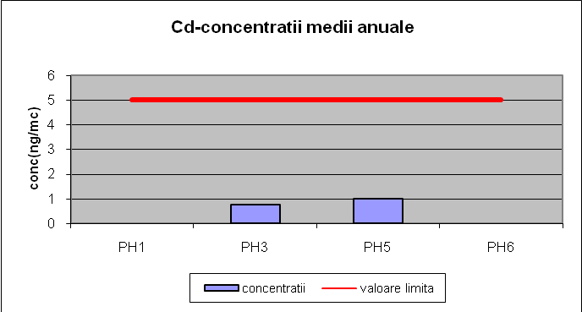

Din reprezentarea grafică se observă că:

- în anul 2016, valorile medii anuale ale indicatorului Cd , nu depăşesc valoarea limită admisă de 5 [nanograme/mc], în conformitate cu Legea 104/2011

Caseta I.1.8
Variaţia concentraţiilor medii anuale ale indicatorului As pentru anul 2016
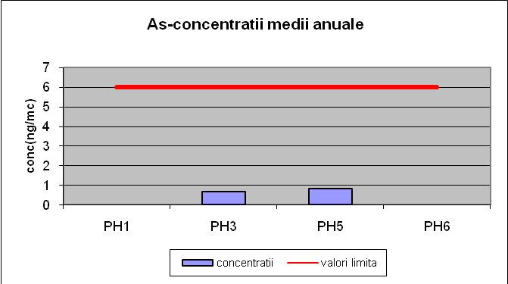

Din reprezentarea grafică se observă că:

- în anul 2016, valorile medii anuale ale indicatorului As , nu depăşesc valoarea limită admisă de 5 [nanograme/mc], în conformitate cu Legea 104/2011

Obs: Din reprezentările grafice de mai sus se observă că :
- valorile medii anuale ale concentraţiilor de metale: plumb, cadmiu, nichel, arsen se situează cu mult sub valoarea limită pentru plumb şi valorile ţintă pentru cadmiu, nichel şi arsen, stabilite conform Legii 104/2011.
- pentru staţiile PH1 si PH6 ,în anul 2016, datele colectate sunt insuficiente pentru a respecta criteriile de calitate conform Legii 104/2011.

I.1.1.2. Tendinţe privind concentraţiile medii anuale ale anumitor poluanţi atmosferici

A. Indicatori specifici – nu este cazul
B. Alte date şi informaţii specifice

În cadrul acestei secţiuni se vor prezenta următoarele informaţii şi date:
➢ Evoluţia concentraţiilor medii anuale exprimate în μg/m3, ale poluanţilor atmosferici (NO2, SO2, PM10, C6H6, Pb, Cd, Ni, As) înregistrate la staţiile de monitorizare, în raport cu valoarea limită anuală, pentru ultimii cinci ani (2012-2016).
În prezentarea acestor date se utilizează reprezentarea grafică (caseta nr. I.2)
Caseta I.1.1.2.1
Evoluţia concentraţiilor medii anuale pentru indicatorul SO2 , în raport cu valoarea limită anuală
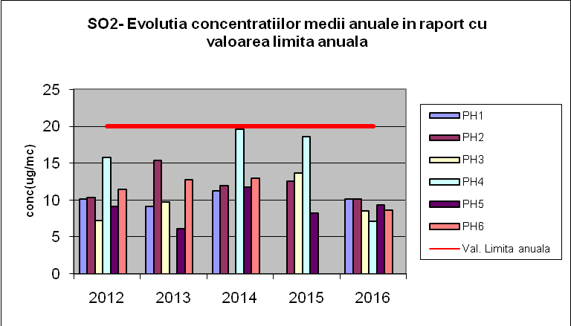
Din reprezentarea grafică se observă că:
- nu există depăşiri ale valorii limită anuale pentru sănătatea populaţiei de [20 micrograme/mc], reglementată conform Legii 104/2011,
- o scadere a mediilor anuale pentru anul 2016 în toate staţiile automate de monitorizare a calităţii aerului.
- În anul 2014 în staţia PH3, datele colectate sunt insuficiente pentru a respecta criteriile de calitate conform Legii 104/2011.

- În anul 2013, în staţia PH4, datele colectate sunt insuficiente pentru a respecta criteriile de calitate conform Legii 104/2011.

- În anul 2015, în staţiile automate de monitorizare: PH1 şi PH6, datele colectate sunt insuficiente pentru a respecta criteriile de calitate conform Legii 104/2011.

Caseta I.1.1.2.2
Evoluţia concentraţiilor medii anuale pentru indicatorul NO2 , în raport cu valoarea limită anuală
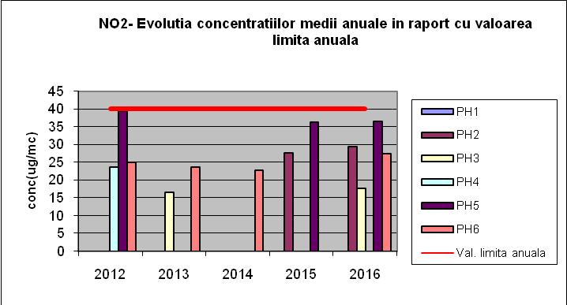
Din reprezentarea grafică se observă că:
- nu există depăşiri ale valorii limită anuale pentru sănătatea populaţiei de [40 micrograme/mc], reglementată conform Legii 104/2011;
- În anii : 2012 (PH3), 2013(PH2 şi PH4), 2014(PH5), din motive tehnice nu există date.
- În anii: 2012(PH1, PH2), 2013(PH1, PH5), 2014(PH1, PH2, PH3, PH4) , 2015 (PH1, PH3, PH4, PH6), 2016 (PH1, PH4) , datele colectate sunt insuficiente pentru a respecta criteriile de calitate conform Legii 104/2011.

Caseta I.1.1.2.3
Evoluţia concentraţiilor medii anuale pentru indicatorul Benzen , în raport cu valoarea limită anuală
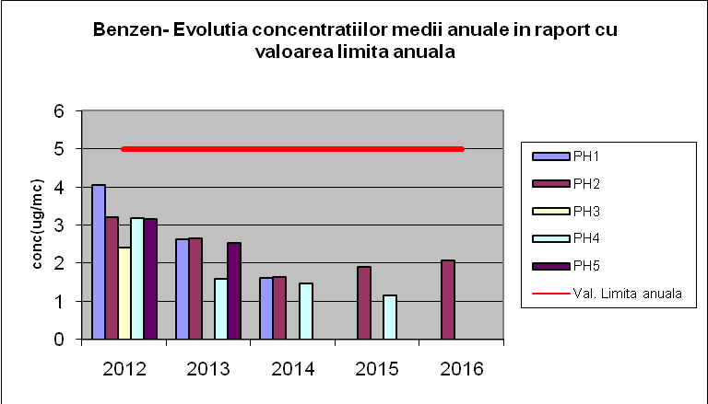

Din reprezentarea grafică se observă că :
- nu există depăşiri ale valorii limită anuală admisă [5 micrograme/mc], în conformitate cu Legea 104/2011
- în perioada 2012-2014 în toate staţiile automate de monitorizare a calităţii aerului, valorile concentraţiilor medii anuale sunt în scădere .
- în perioada 2015-2016, valorile concentraţiilor medii anuale au aceeasi variatie .

- în anul 2014 , pentru staţiile automate de monitorizare PH3 şi PH5, din motive tehnice nu există date.
- în anul 2015 , pentru staţia automate de monitorizare PH5, din motive tehnice nu există date.
- în anul 2013(PH3) , 2015(PH1,PH3) si 2016(PH1,PH3,PH4,PH5), datele colectate sunt insuficiente pentru a respecta criteriile de calitate conform Legii 104/2011.

Caseta I.1.1.2.4
Evoluţia concentraţiilor medii anuale pentru indicatorul PM10 , în raport cu valoarea limită anuală
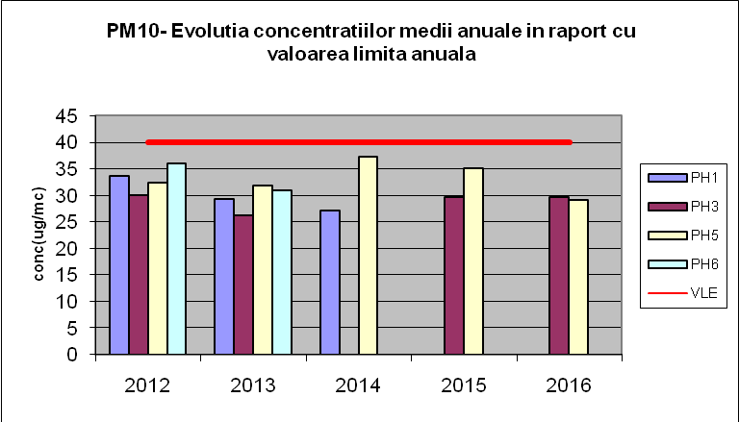
Din reprezentarea grafică se observă că:
- în perioada 2012-2016 în toate staţiile automate de monitorizare a calităţii aerului, valorile medii anuale nu depăşesc valoarea limită admisă pentru sănătatea populaţiei de 40 [micrograme/mc], în conformitate cu Legea 104/2011 ;
- în anii: 2014 (PH3 şi PH6), 2015 ( PH1) si 2016 (PH1si PH6) datele colectate sunt insuficiente pentru a respecta criteriile de calitate conform Legii 104/2011;

- în anul 2015 , pentru staţia automata de monitorizare PH6, din motive tehnice nu există date.
Caseta I.1.1.2.5
Evoluţia concentraţiilor medii anuale pentru indicatorul As , în raport cu valoarea limită anuală
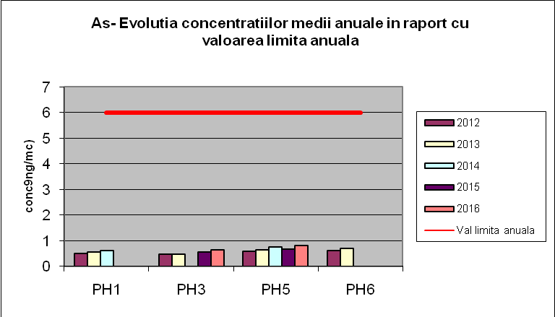
Caseta I.1.1.2.6
Evoluţia concentraţiilor medii anuale pentru indicatorul Cd , în raport cu valoarea limită anuală
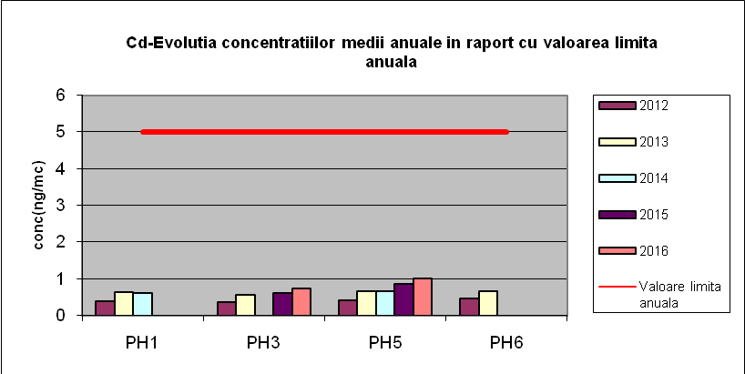
Caseta I.1.1.2.7
Evoluţia concentraţiilor medii anuale pentru indicatorul Ni , în raport cu valoarea limită anuală
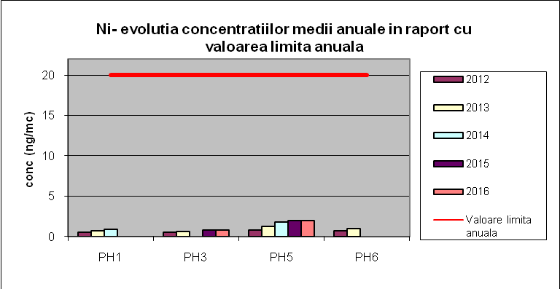
Caseta I.1.1.2.8
Evoluţia concentraţiilor medii anuale pentru indicatorul Pb , în raport cu valoarea limită anuală
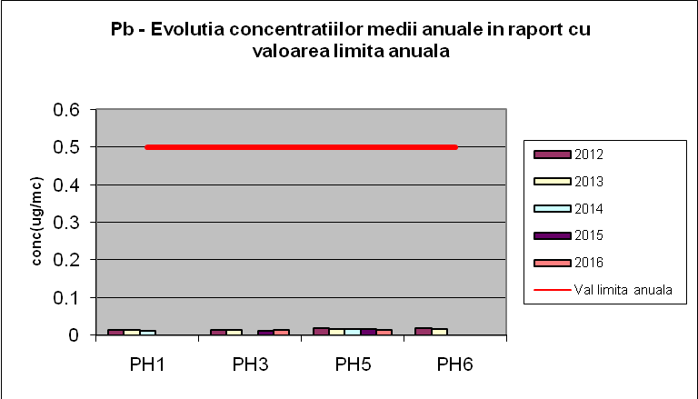
Din reprezentarea grafică se observă că:
- în perioada 2012-2016 în toate staţiile automate de monitorizare a calităţii aerului ,valorile medii anuale ale concentraţiilor de metale: plumb, cadmiu, nichel, arsen se situează cu mult sub valoarea limită pentru plumb şi valorile ţintă pentru cadmiu, nichel şi arsen stabilite conform Legii 104/2011.
- în anii: 2014 (PH3 şi PH6), 2015 ( PH1) şi 2016(PH1 şi PH6)datele colectate sunt insuficiente pentru a respecta criteriile de calitate conform Legii 104/2011.

- în anul 2015 , pentru staţia automata de monitorizare PH6, din motive tehnice nu există date.

➢ Evoluţia concentraţiilor medii anuale exprimate în μg/m3, ale poluanţilor atmosferici (NO2, SO2, PM10, C6H6, Pb, Cd, Ni, As) înregistrate la staţiile de trafic,( PH1 si PH5) în raport cu valoarea limită anuală, pentru anii 2012-2016.
În prezentarea acestor date se utilizează reprezentarea grafică (a se vedea casetele de mai jos).
Evoluţia concentraţiilor medii anuale ale poluanţilor atmosferici ( SO2, NO2, C6H6, PM10, Pb, Cd, Ni, As), - în staţia automată de monitorizare a calităţii aerului – PH1 ( staţie de trafic)
Caseta I.1.1.3.1
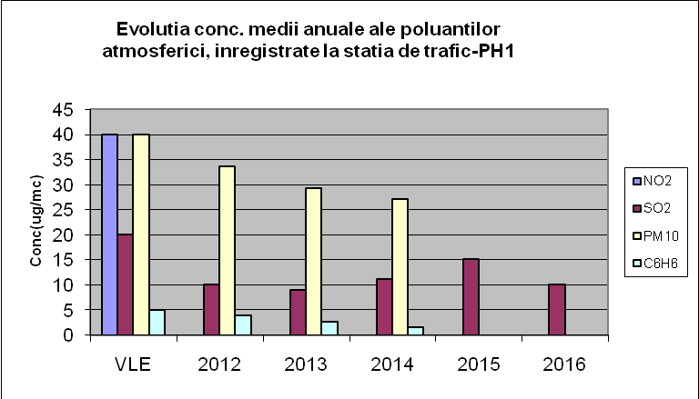
Caseta I.1.1.3.2
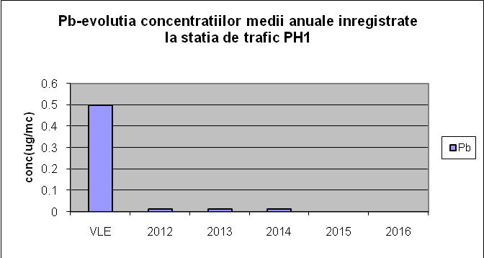

Caseta I.1.1.3.3
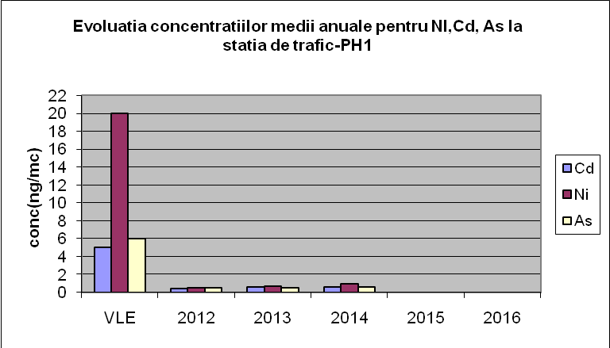
Din reprezentarea grafică se observă că :
- nu există depăşiri ale valorilor limite anuale, pentru poluanţii măsuraţi : SO2, NO2, C6H6, PM10, Pb, Cd, Ni, As în conformitate cu Legea 104/2011.
- în anii 2015 si 2016, pentru staţia automată de monitorizare de tip trafic - PH1, pentru indicatorii PM10, Pb, Cd, As şi Ni, datele colectate sunt insuficiente pentru a respecta criteriile de calitate conform Legii 104/2011.

- în anii: 2012, 2013, 2014 (NO2) si 2015, 2016 ( PM10, NO2, C6H6) datele colectate sunt insuficiente pentru a respecta criteriile de calitate conform Legii 104/2011.

Evoluţia concentraţiilor medii anuale ale poluanţilor atmosferici ( SO2, NO2, C6H6, PM10, Pb, Cd, Ni, As), - în staţia automată de monitorizare a calităţii aerului – PH5 ( staţie de trafic)
Caseta I.3.4
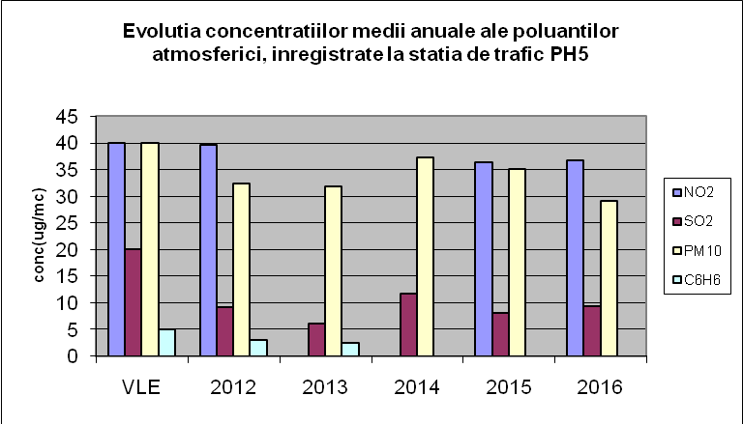

Caseta I.1.1.3.5
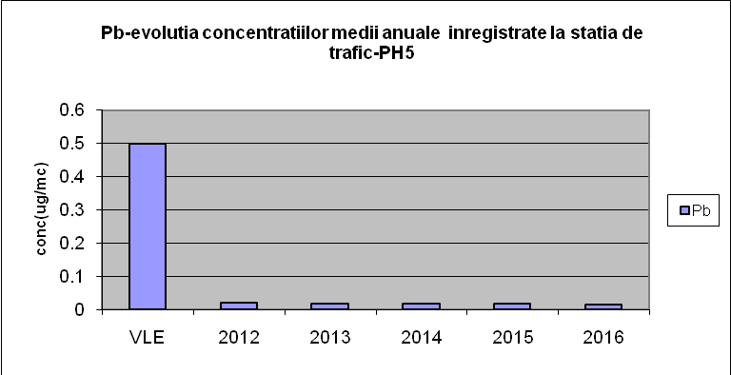
Caseta I.1.1.3.6
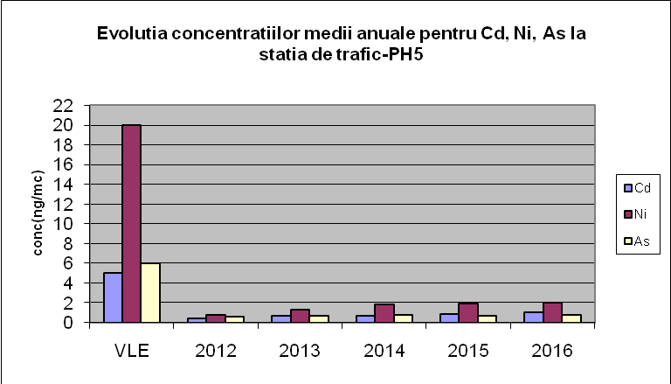
Din reprezentarea grafică se observă că :
- nu există depăşiri ale valorilor limite anuale, pentru poluanţii măsuraţi : SO2, NO2, C6H6, PM10, Pb, Cd, Ni, As în conformitate cu Legea 104/2011
- în anul: 2013 (NO2) datele colectate sunt insuficiente pentru a respecta criteriile de calitate conform Legii 104/2011.
- în anul 2014 , în staţia automată de monitorizare a calităţii aerului de tip trafic- PH5, pentru poluanţii NO2 şi C6H6, din motive tehnice nu există date.
- în anii 2015 si 2016, în staţia automată de monitorizare a calităţii aerului de tip trafic- PH5, pentru poluantul C6H6, din motive tehnice nu există date.

I.1.1.3. Depăşiri ale valorilor limită şi valorilor ţintă privind calitatea aerului înconjurător în zonele urbane

- Indicatori specifici

COD INDICATOR | Cod indicator România: RO 04  Cod indicator AEM: CSI 04
DENUMIRE | DEPĂŞIREA VALORILOR LIMITĂ PRIVIND CALITATEA AERULUI ÎN ZONELE URBANE
DEFINITIE | Procentul populaţiei urbane potenţial expusă la concentraţii de poluanţi în aerul înconjurator care depăşesc valoarea-limită pentru protecţia sanatatii umane

Se prezenta următoarele informaţii şi date:

➢ numărul de depăşiri ale valorii limită zilnice pentru particule în suspensii PM10 la staţiile de monitorizare în anul 2016

Caseta I.4

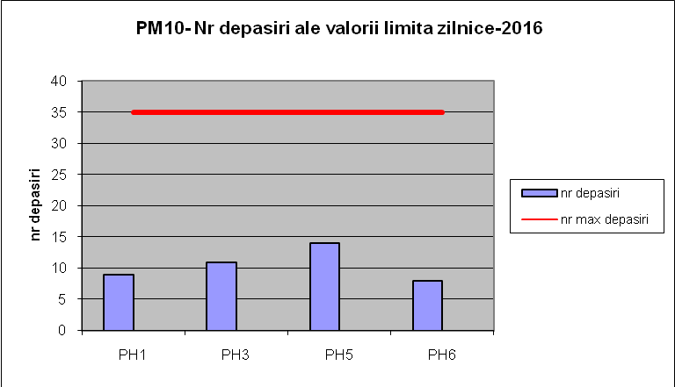

- in statiile automate de monitorizare a calitatii aerului PH1-statie de tip trafic si in statia PH6-statie de tip industrial, captura de date este sub 70%
-în cursul anului 2016, în staţiile automate de monitorizare a calităţii aerului din reteaua de monitorizare, nu au fost depăşite valorile limită pentru PM10( nr max depasiri 35)

- in statia automata de monitorizare a calitatii aerului PH2-statie de fond urban, se monitorizeaza PM2.5.
- în cursul anului 2016, în staţia automata de monitorizare a calităţii aerului din zona urbana nu au fost depăşite valorile limită pentru PM2.5 ( nr max depasiri 35)

➢ ponderea populaţiei la nivel naţional care este potenţial expusă la concentraţii de PM10 ce depăşesc valoarea limită stabilită pentru protecţia umană pentru ultimii cinci ani;(2012-2016)

- în perioada 2012-2016, în staţia automata de monitorizare a calităţii aerului din zona urbana nu au fost depăşite valorile limită pentru PM2.5 ( nr max depasiri 25)

➢ numărul de depăşiri ale valorii ţintă pentru ozon la staţiile de monitorizare în anul 2016.

- în cursul anului 2016,în staţiile automate de monitorizare a calităţii aerului din zonele urbane,nu s-au înregistrat depăşiri ale valorii ţintă (120ug/mc), prin urmare nici limita de 25 de depasiri într-un an calendaristic.

- Alte date şi informaţii specifice

Nu este cazul

I.1.2. EFECTELE POLUĂRII AERULUI ÎNCONJURĂTOR

I.1.2.1.Efectele poluării aerului înconjurător asupra sănătăţii

A. Indicatori specifici – nu este cazul

B. Alte date şi informaţii specifice

În cadrul acestei secţiuni se prezenta următoarele informaţii şi date:

-  procentul populaţiei urbane din România care este potenţial expusă la concentraţii de poluanţi în aerul înconjurător (SO2, NO2, CO, C6H6, O3, PM10, metale grele din suspensii şi din depuneri - Pb, Cd, As, Ni) ce depăşesc valorile-limită/valorile ţintă (în cazul ozonului) stabilite pentru protecţia sănătăţii umane, pentru perioada 2012-2016

-  evoluţia procentului din populaţia urbană expusă la afectarea sănătăţii datorită depăşirii valorilor limită a indicatorilor de calitate a aerului (NO2, O3, PM10), pentru perioada 2012-2016

In perioada 2012-2016 poluanţii măsuraţi în staţiile automate de monitorizare a calităţii aerului nu depăşesc valorile-limită/valorile ţintă (în cazul ozonului) stabilite pentru protecţia sănătăţii umane

I.1.2.2. Efectele poluarii aerului inconjurator asupra ecosistemelor

Vor fi tratate global, la nivel national.

I.1.2.3. Efectele poluarii aerului inconjurator asupra solului si vegetatiei

Vor fi tratate global, la nivel national.

I.2. Factorii determinanţi şi presiunile care afectează starea de calitate a aerului înconjurător

EMISIILE DE POLUANŢI ATMOSFERICI ŞI PRINCIPALE SURSE DE EMISIE

Nivelul emisiilor de substanţe poluante evacuate în atmosferă se poate reduce semnificativ prin punerea în practică a politicilor şi strategiilor de mediu cum ar fi:
- folosirea în proporţie mai mare a surselor de energie regenerabile (eoliană, solară, hidro, geotermală, biomasă);
- înlocuirea combustibililor clasici cu combustibili alternativi (biodiesel, etanol);
- utilizarea unor instalaţii şi echipamente cu eficienţă energetică ridicată (consumuri reduse, randamente mari);
- realizarea unui program de împădurire şi creare de spaţii verzi (absorbţie de CO2, reţinerea pulberilor fine, eliberare de oxigen în atmosferă).

Energia

- Indicatori specifici
COD INDICATOR | Cod indicator Romănia: RO 27  Cod indicator AEM: CSI 27
DENUMIRE | CONSUM FINAL DE ENERGIE PE TIP DE SECTOR
DEFINITIE | Consumul final de energie acoperă cantităţile de energie furnizate consumatorului final în cele mai diverse scopuri energetice. Este calculat ca fiind suma consumului final de energie din toate sectoarele de activitate. Acestea sunt structurate astfel încât să cuprindă industria, transporturile, gospodăriile, serviciile şi agricultura

- consumul total de energie şi pe sectoare de activitate (sectorul 1 - pescuit, agricultură, silvicultură, şi nespecifice, sectorul 2- servicii, sectorul 3 - rezidenţial, sectorul 4 - industrie, sectorul 5 – transport), la nivel naţional, pentru minim ultimii cinci ani,
- consumul de energie electrică (sectorul1 - pescuit, agricultură, silvicultură, şi nespecifice, sectorul 2 - servicii, sectorul 3 - rezidenţial, sectorul 4 - industrie, sectorul 5 – transport), la nivel naţional, pentru minim ultimii cinci ani;
- consumul de energie din combustibili solizi (sectorul 1 - pescuit, agricultură, silvicultură, şi nespecifice, sectorul 2 - servicii, sectorul 3 - rezidenţial, sectorul 4 - industrie, sectorul 5 – transport), la nivel naţional, pentru minim ultimii cinci ani;
- consumul de energie din produse petroliere (sectorul 1 - pescuit, agricultură, silvicultură, şi nespecifice, sectorul 2 - servicii, sectorul 3 - rezidenţial, sectorul 4 - industrie, sectorul 5 – transport), la nivel naţional, pentru minim ultimii cinci ani;
- consumul de energie din gaze naturale (sectorul 1 - pescuit, agricultură, silvicultură, şi nespecifice, sectorul 2 - servicii, sectorul 3 - rezidenţial, sectorul 4 - industrie, sectorul 5 – transport), la nivel naţional, pentru minim ultimii cinci ani.
Se recomandă ca în prezentarea acestor date să se utilizeze reprezentarea grafică (a se vedea casetele nr. I.12, I.13)

Datele referitoare la consumul energetic se calculeaza numai la nivel national

COD INDICATOR | Cod indicator Romănia: RO 29  Cod indicator AEM: CSI 29
DENUMIRE | CONSUM DE ENERGIE PRIMARA PE TIP DE COMBUSTIBIL
DEFINITIE | Cantitatea de energie necesară pentru a satisface consumul intern brut de energie din combustibili solizi, ţiţei, gaze naturale, lemne de foc, surse nucleare şi regenerabile şi o componentă mai mică de "alte" surse (deşeuri industriale şi importurile nete de energie electrică) al unei ţări.

- consumul total de energie primară şi pe tip de combustibii: petrol şi produse petroliere, gaze naturale, cărbune şi lignit, combustibil nuclear, surse regenerabile, altele (deşeuri industriale, import net de electricitate), pentru perioada 2011-2015 este reprezentata grafic, (a se vedea casetele nr. I.14 si I.15).

Datele referitoare la consumul energetic se calculeaza numai la nivel national.

COD INDICATOR | Cod indicator Romănia: RO 01  Cod indicator AEM: CSI 01
DENUMIRE | EMISIILE DE SUBSTANŢE ACIDIFIANTE
DEFINITIE | Indicatorul urmăreşte tendinţele emisiilor antropice ale substanţelor acidifiante: oxizi de azot (NOx), amoniac (NH3) şi oxizi de sulf (SOx, SO2), la fiecare dintre acestea ţinânduse cont de potenţialul său acidifiant. Indicatorul oferă de asemenea informaţii referitoare la modificările survenite în emisiile provenite de la principalele sectoare sursă: producerea şi distribuţia energiei; utilizarea energiei în industrie; procesele industriale; transport rutier; transport nerutier; sectorul comercial, industrial şi gospodării; folosirea solvenţilor şi a produselor; agricultură; deşeuri; altele.

- contribuţia subsectoarelor de activitate din energie la emisiile poluante cu efect de acidifiere (NOx, SO2, şi NH3), la nivelul judetului Prahova, în anul 2016 este reprezentata grafic mai jos, (a se vedea caseta nr. I.16).

Caseta I.16:

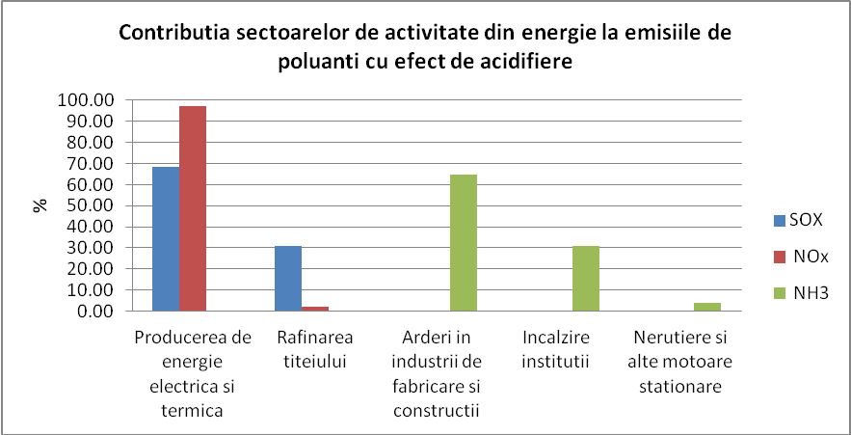

COD INDICATOR | Cod indicator Romănia: RO 02  Cod indicator AEM: CSI 02
DENUMIRE | EMISII DE PRECURSORI AI OZONULUI
DEFINITIE | Indicatorul urmăreşte tendinţele emisiilor antropice de poluanţi precursori ai ozonului: oxizi de azot (NOx), monoxid de carbon (CO), metan (CH4) şi compuşi organici volatili nemetanici (COVNM) proveniţi din sectoarele: producerea şi distribuţia energiei; utilizarea energiei în industrie; procesele industriale; transport rutier; transport nerutier; sectorul comercial, industrial şi gospodării; folosirea solvenţilor şi a produselor; agricultura; deseuri;altele.

- contribuţia subsectoarelor de activitate din energie la emisiile de poluanti precursori ai ozonului (NOx, NMVOC, şi CO), la nivelul judetului Prahova, în anul 2016 este reprezentata grafic mai jos, (a se vedea caseta nr. I.17).

Caseta I.17:

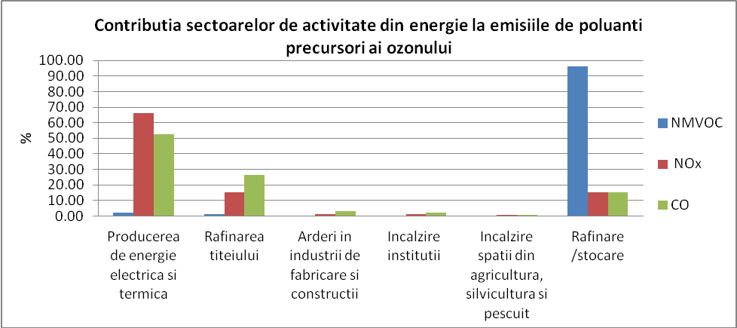

COD INDICATOR | Cod indicator Romănia: RO 03  Cod indicator AEM: CSI 03
DENUMIRE | EMISII DE PARTICULE PRIMARE ŞI PRECURSORI SECUNDARI DE PARTICULE
DEFINITIE | Acest indicator prezintă tendinţele emisiilor de particule primare cu diametrul mai mic de 2,5 μm (PM2,5) şi respectiv 10 μm (PM10) şi de precursori secundari de particule (oxizi de azot (NOx), amoniac (NH3) şi dioxid de sulf (SO2), provenite de la surse antropice, pe sectoare sursă: producerea şi distribuţia energiei; utilizarea energiei în industrie; procese industriale; transportul rutier; transportul nerutier; comercial, instituţional şi rezidenţial; utilizarea solvenţilor şi a altor produse; agricultură; deşeuri; alte surse.

- contribuţia subsectoarelor de activitate din energie la emisiile de particule primare în suspensie PM 2,5 și PM10, la nivelul judetului Prahova, în anul 2016 este reprezentata grafic mai jos, (a se vedea caseta nr. I.18).

Caseta I.18:

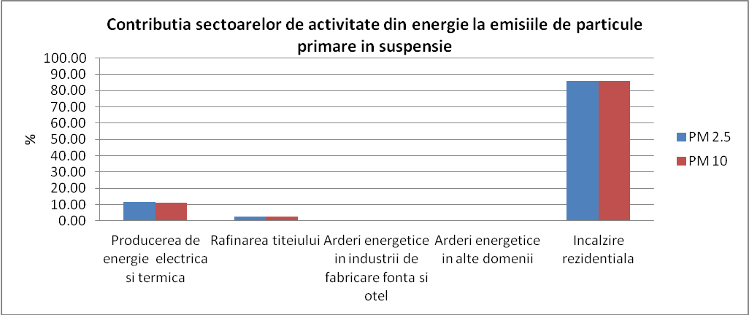

COD INDICATOR | Cod indicator Romănia: RO 38  Cod indicator AEM: APE 05
DENUMIRE | EMISII DE METALE GRELE
DEFINITIE | Tendinţele emisiilor antropice de metale grele pe sectoare de activitate: producerea şi distribuţia energiei; utilizarea energiei în industrie; procese industriale; transportul rutier; transportul nerutier; comercial, instituţional şi rezidenţial; utilizarea solvenţilor şi a altor produse; agricultură; deşeuri; alte surse.

- contribuţia subsectoarelor de activitate din energie la emisiile de metale grele, la nivelul judetului Prahova, în anul 2016 este reprezentata grafic mai jos, (a se vedea caseta nr. I.19).

Caseta I.19:

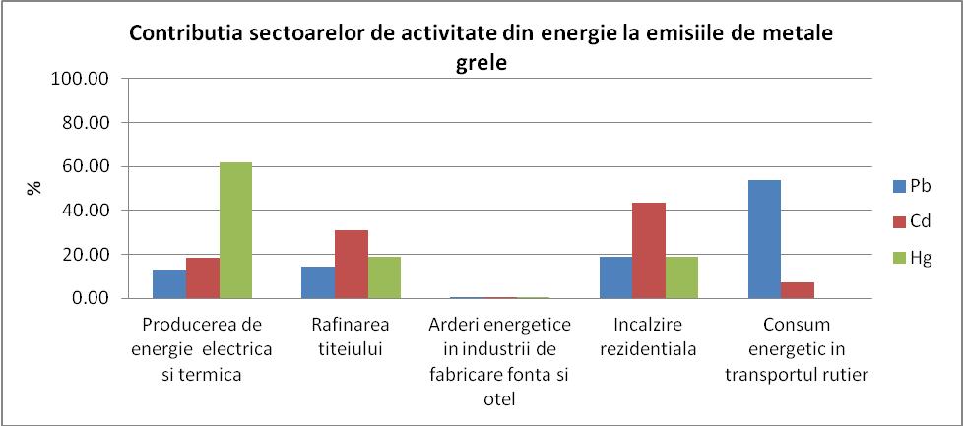

COD INDICATOR | Cod indicator Romănia: RO 39  Cod indicator AEM: APE 06
DENUMIRE | EMISII DE POLUANTI ORGANICI PERSISTENTI
DEFINITIE | Tendinţele emisiilor antropice de poluanţi organici persistenţi, de hidrocarburi aromatice policiclice (HAP) ,pe sectoare de activitate: producerea şi distribuţia energiei; utilizarea energiei în industrie; procese industriale; transportul rutier; transportul nerutier; comercial, instituţional şi rezidenţial; utilizarea solvenţilor şi a altor produse; agricultură; deşeuri; alte surse.

- contribuţia subsectoarelor de activitate din energie la emisiile de poluanti organici persistenți, la nivelul judetului Prahova, în anul 2016 este reprezentată grafic mai jos, (a se vedea caseta nr. I.20).

Caseta I.20:

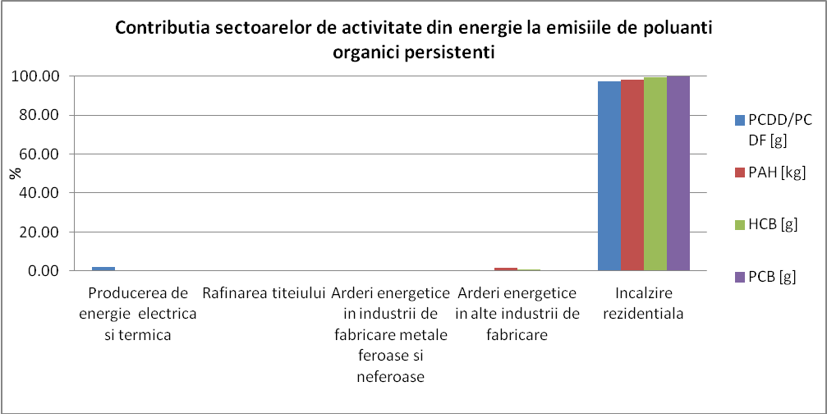

- Alte date şi informaţii specifice

- Din reprezentarea grafică, - Contribuţia subsectoarelor de activitate din energie la emisiile poluante cu efect de acidifiere (NOx, SO2, şi NH3), la nivelul judetului Prahova, în anul 2016 (caseta nr. I.16) , se observă că, o contributie importanta a emisiilor de NH3 o au activitățile: arderi in industrii de fabricare si constructii, Incalzire institutionala în timp ce activitatile privind producția de energie electrică și termică, rafinarea țițeiului reprezinta sursa importanta a emisiilor de SOx. Activitatile privind producția de energie electrica reprezinta sursa importanta a emisiilor de NOx.
- Din reprezentarea grafică, - Contribuţia subsectoarelor de activitate din energie la emisiile de poluanti precursori ai ozonului (NOx, NMVOC, şi CO), la nivelul judetului Prahova, în anul 2016 (caseta nr. I.17), se observă că, sursele importante a emisiilor de NMVOC, NOx și CO o constitue activitatile din: sectorul producerea de energie electrică și termică, Rafinarea țițeiului și Rafinare/stocare. Activitatile privind producția de energie electrica si Rafinarea titeiului reprezinta sursa importanta a emisiilor de NOx și CO in timp ce activitatile privind procesele de Rafinarea/stocare reprezinta sursa importanta a emisiilor de NMVOC;
- Din reprezentarea grafică, - Contribuţia subsectoarelor de activitate din energie la emisiile de particule primare in suspensie PM 2,5 și PM10, la nivelul judetului Prahova, în anul 2016 (caseta nr. I.18), se observă că, o contributie importanta a emisiilor de PM2,5 și PM10 o are sectorul de activitate – încalzire rezidențială;
- Din reprezentarea grafică, - Contribuţia subsectoarelor de activitate din energie la emisiile de metale grele, la nivelul judetului Prahova, în anul 2016 (caseta nr. I.19), se observă că, o contributie importanta a emisiilor de metale grele (plumb, cadmiu, mercur) o au sectoarele de activitate: producerea de energie electrică și termică, rafinarea țițeiului și încălzire rezidențială. Cea mai mare contribuție a emisiilor de cadmiu o are sectorul de activitate – incalzire rezidențiala, în timp ce sectorul de activitate producerea de energie electrică și termică reprezinta sursa importanta a emisiilor de mercur. Sursa importanta a emisiilor de plumb o constituie activitatile din sectorul transportul rutier;
- Din reprezentarea grafică, -Contribuţia subsectoarelor de activitate din energie la emisiile de poluanti organici persistenti, la nivelul judetului Prahova, în anul 2016 (caseta nr. I.20), se observă că, o contributie importanta a emisiilor de poluanți organici persistenți o are sectorul de activitate: încălzire rezidențială în timp ce celelalte sectoare de activitate din energie au o contribuție infimă la aceste emisii.

Industria

COD INDICATOR | Cod indicator Romănia: RO 01  Cod indicator AEM: CSI 01
DENUMIRE | EMISIILE DE SUBSTANŢE ACIDIFIANTE
DEFINITIE | Indicatorul urmăreşte tendinţele emisiilor antropice ale substanţelor acidifiante: oxizi de azot (NOx), amoniac (NH3) şi oxizi de sulf (SOx, SO2), la fiecare dintre acestea ţinânduse cont de potenţialul său acidifiant. Indicatorul oferă de asemenea informaţii referitoare la modificările survenite în emisiile provenite de la principalele sectoare sursă: producerea şi distribuţia energiei; utilizarea energiei în industrie; procesele industriale; transport rutier; transport nerutier; sectorul comercial, industrial şi gospodării; folosirea solvenţilor şi a produselor; agricultură; deşeuri; altele.

- contribuţia sectoarelor de activitate la emisiile poluante cu efect de acidifiere (NOx, SO2, şi HN3), la nivelul judetului Prahova, în anul 2016 este reprezentată grafic mai jos, (a se vedea caseta nr. I.21).

- contribuţia subsectoarelor de activitate din industrie la emisiile poluante cu efect de acidifiere (NOx, SO2, şi HN3), la nivelul judetului Prahova, în anul 2016 este reprezentată grafic mai jos, (a se vedea caseta nr. I.22).

- evoluția emisiilor de poluanți cu effect de acidifiere, la nivelul judetului Prahova, în anul 2016 este reprezentată grafic mai jos, (a se vedea caseta nr. I.23).

Caseta I.21:

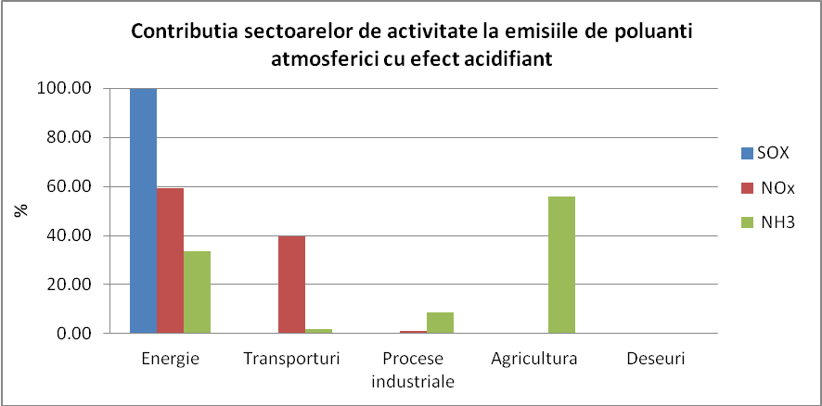

Caseta I.22:

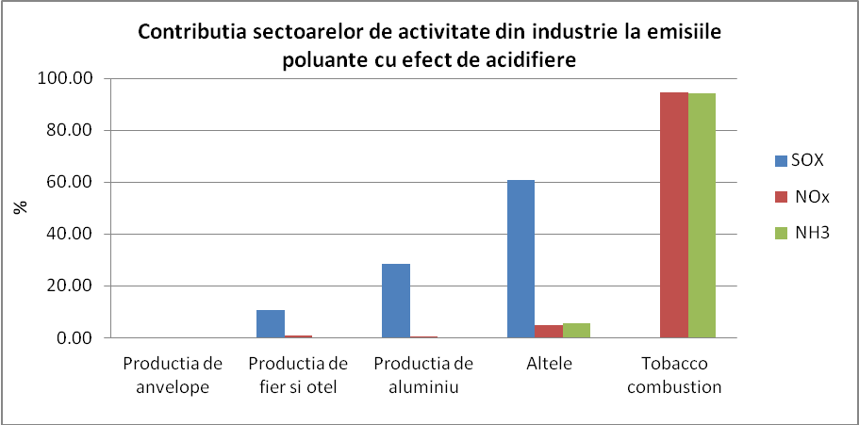

Caseta I.23:

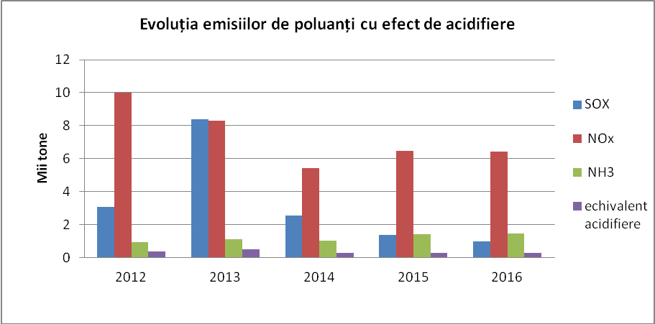

COD INDICATOR | Cod indicator Romănia: RO 02  Cod indicator AEM: CSI 02
DENUMIRE | EMISII DE PRECURSORI AI OZONULUI
DEFINITIE | Indicatorul urmăreşte tendinţele emisiilor antropice de poluanţi precursori ai ozonului: oxizi de azot (NOx), monoxid de carbon (CO), metan (CH4) şi compuşi organici volatili nemetanici (COVNM) proveniţi din sectoarele: producerea şi distribuţia energiei; utilizarea energiei în industrie; procesele industriale; transport rutier; transport nerutier; sectorul comercial, industrial şi gospodării; folosirea solvenţilor şi a produselor; agricultura; deseuri;altele.

- contribuţia diferitelor sectoare de activitate la emisiile de substanțe poluante evacuate în atmosferă și considerate substanțe precursoare ale ozonului la nivelul judetului Prahova, în anul 2016 este reprezentată grafic mai jos, (a se vedea caseta nr. I.24);

- contribuţia diferitelor subsectoarelor de activitate din industrie la emisiile de poluanți atmosferici considerați precursori ai ozonului, la nivelul judetului Prahova, în anul 2016 este reprezentată grafic mai jos, (a se vedea caseta nr. I.25);

Caseta I.24:

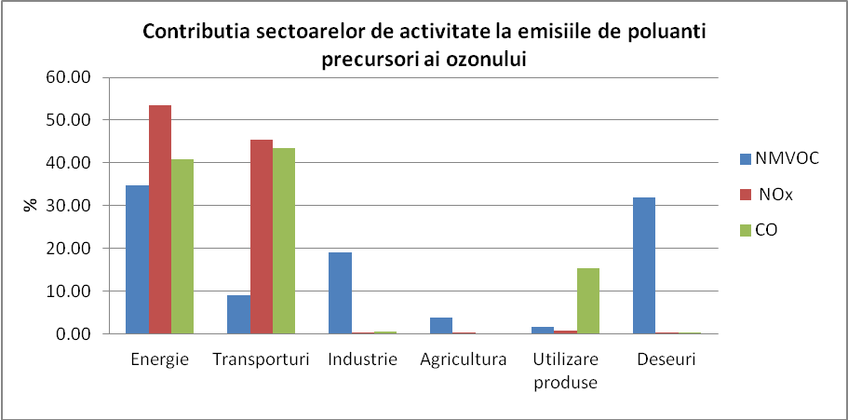

Caseta I.25:

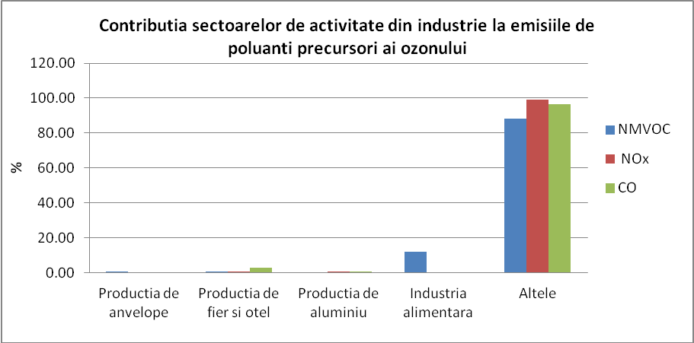

COD INDICATOR | Cod indicator Romănia: RO 03  Cod indicator AEM: CSI 03
DENUMIRE | EMISII DE PARTICULE PRIMARE ŞI PRECURSORI SECUNDARI DE PARTICULE
DEFINITIE | Acest indicator prezintă tendinţele emisiilor de particule primare cu diametrul mai mic de 2,5 μm (PM2,5) şi respectiv 10 μm (PM10) şi de precursori secundari de particule (oxizi de azot (NOx), amoniac (NH3) şi dioxid de sulf (SO2), provenite de la surse antropice, pe sectoare sursă: producerea şi distribuţia energiei; utilizarea energiei în industrie; procese industriale; transportul rutier; transportul nerutier; comercial, instituţional şi rezidenţial; utilizarea solvenţilor şi a altor produse; agricultură; deşeuri; alte surse.

- contribuţia diferitelor sectoare de activitate la emisiile de particule primare în suspensie PM2,5 și PM 10, la nivelul judetului Prahova, în anul 2016 este reprezentată grafic mai jos, (a se vedea caseta nr. I.26);

- contribuţia diferitelor subsectoarelor de activitate din industrie la emisiile de particule primare în suspensie PM2,5 și PM 10, la nivelul judetului Prahova, în anul 2016 este reprezentată grafic mai jos, (a se vedea caseta nr. I.27);

Caseta I.26:

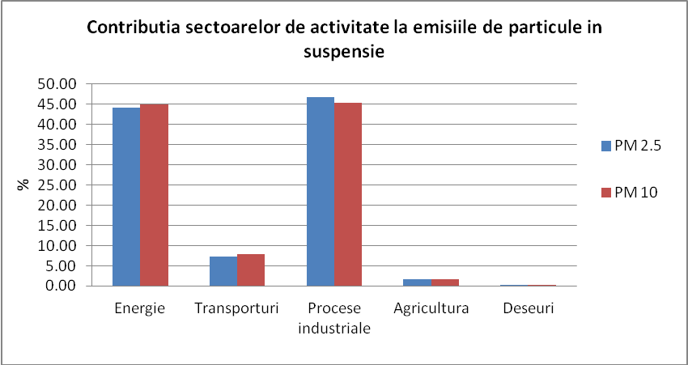

Caseta I.27:

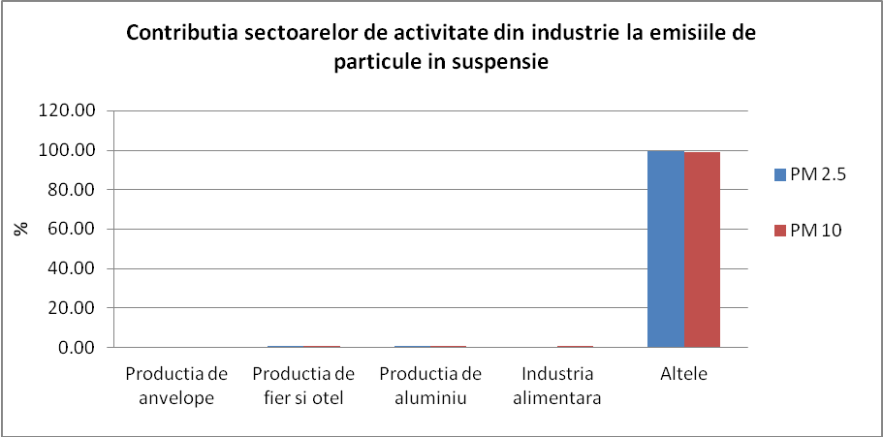

COD INDICATOR | Cod indicator Romănia: RO 38  Cod indicator AEM: APE 05
DENUMIRE | EMISII DE METALE GRELE
DEFINITIE | Tendinţele emisiilor antropice de metale grele pe sectoare de activitate: producerea şi distribuţia energiei; utilizarea energiei în industrie; procese industriale; transportul rutier; transportul nerutier; comercial, instituţional şi rezidenţial; utilizarea solvenţilor şi a altor produse; agricultură; deşeuri; alte surse.

- contribuţia diferitelor sectoare de activitate la emisiile de metale grele (Cd, Hg, Pb), la nivelul judetului Prahova, în anul 2016 este reprezentată grafic mai jos, (a se vedea caseta nr. I.28);

- contribuţia diferitelor subsectoarelor de activitate din industrie la emisiile de metale grele (Cd, Hg, Pb), la nivelul judetului Prahova, în anul 2016 este reprezentată grafic mai jos, (a se vedea caseta nr. I.29);

Caseta I.28:

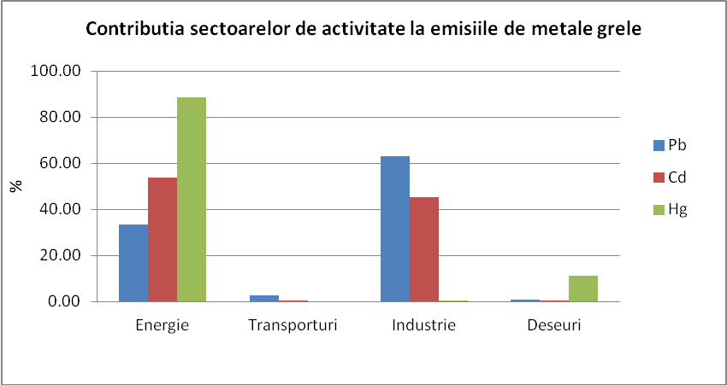

Caseta I.29:

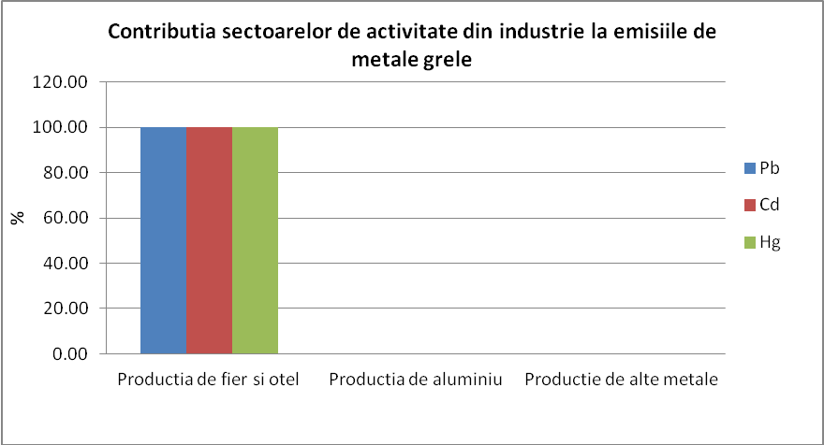

COD INDICATOR | Cod indicator Romănia: RO 39  Cod indicator AEM: APE 06
DENUMIRE | EMISII DE POLUANTI ORGANICI PERSISTENTI
DEFINITIE | Tendinţele emisiilor antropice de poluanţi organici persistenţi, de hidrocarburi aromatice policiclice (HAP) ,pe sectoare de activitate: producerea şi distribuţia energiei; utilizarea energiei în industrie; procese industriale; transportul rutier; transportul nerutier; comercial, instituţional şi rezidenţial; utilizarea solvenţilor şi a altor produse; agricultură; deşeuri; alte surse.

- contribuţia diferitelor sectoare de activitate la emisiile de pluanți organici persistenți (POP), la nivelul judetului Prahova, în anul 2016 este reprezentată grafic mai jos, (a se vedea caseta nr. I.30);

- contribuţia diferitelor subsectoarelor de activitate din industrie la emisiile de poluanți organici persistenți (POP), la nivelul judetului Prahova, în anul 2016 este reprezentată grafic mai jos, (a se vedea caseta nr. I.31);

Caseta I.30:

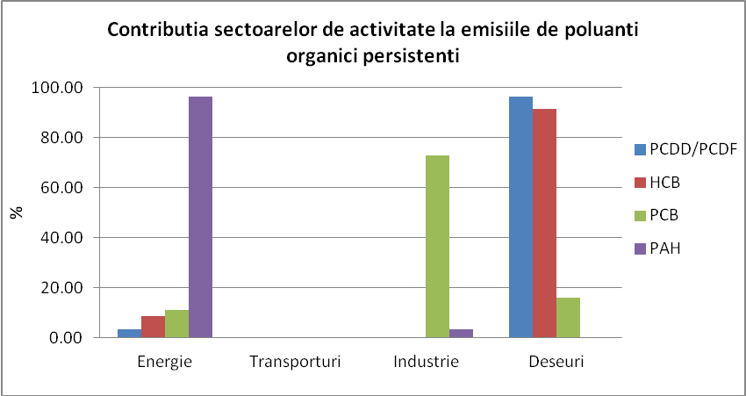

Caseta I.31:

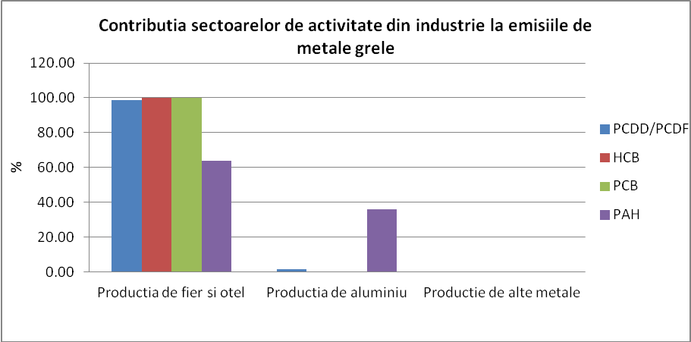

- Alte date şi informaţii specifice

- Din reprezentarea grafică, Contribuţia sectoarelor de activitate la emisiile poluante cu efect de acidifiere (NOx, SO2, şi NH3), la nivelul judetului Prahova, în anul 2016 (caseta nr. I.21), se observă că: o contribuție importantă a emisiilor de SO2 o are sectorul de activitate – Energie, in timp ce contribuția importantă a emisiilor de NOx o au sectoarele de activitate – Energie și Transporturi. Sursa principală a emisiilor de NH3 este dată de sectoarele de activitate – Agricultură și Energie;

- Din reprezentarea grafică, - Contribuţia subsectoarelor de activitate din industrie la emisiile poluante cu efect de acidifiere (NOx, SO2, şi NH3), la nivelul judetului Prahova, în anul 2016 (caseta nr. I.22), se observă că, o contribuție importantă a emisiilor de SO2 o constitue alte activități din industrie și intr-o mai mica masura subsectoarele de activitate: productia de fier și oțel și producția de aluminiu.
Sursa principală a emisiilor de NOx și NH3 este reprezentată de alte subsectoare de activitate din industrie și anume Tobacco combustion;

- Din reprezentarea grafică, - evoluția emisiilor de poluanți cu efect de acidifiere, la nivelul judetului Prahova (caseta nr. I.23) , se observă valori ridicate ale emisiilor de NOx și SO2 comparativ cu valorile de emisie pentru NH3. În anul 2016, emisiile poluante cu efect de acidifiere (NOx, SO2, şi NH3) sunt mult mai mici comparative cu anii 2012 și 2013 si aproximativ egale cu emisiile poluante cu efect de acidifiere din anul 2015;

- Din reprezentarea grafică, - Contribuţia diferitelor sectoare de activitate la emisiile de substanțe poluante evacuate în atmosferă și considerate substanțe precursoare ale ozonului la nivelul judetului Prahova, în anul 2016, (caseta nr. I.24) ; se observă că, o contributie importanta a emisiilor de NMVOC, CO și NOx o au sectoarele de activitate Energie și Transporturi. Principala sursă a emisiilor de CO și NOx o au sectoarele de activitate – Energie și Transporturi, in timp ce sectoarele de activitate Energie si Deseuri reprezinta sursa importanta a emisiilor de NMVOC;

- Din reprezentarea grafică, - Contribuţia diferitelor subsectoare de activitate din industrie la emisiile de poluanți atmosferici considerați precursori ai ozonului, la nivelul judetului Prahova, în anul 2016 (caseta nr. I.25) se observă că, o contributie importanta a emisiilor de NMVOC, NOX și CO o are sectorul de activitate: alte activitati din industrie (produse chimice, fabricarea altor metale, utilizarea altor produse, tipărire, aplicare vopsele, degresare,tobacco combustion, etc).
- Din reprezentarea grafică, - contribuţia diferitelor sectoare de activitate la emisiile de particule primare în suspensie PM2,5 și PM 10, la nivelul judetului Prahova, în anul 2016 (caseta nr. I.26), se observă că, o contributie importanta a emisiilor de PM2,5 și PM10 o au sectoarele de activitate – energie și industrie (procese industriale) în timp ce sectoarele de activitate din transporturi, agricultură și deșeuri au o contribuție redusă a acestor emisii;

- Din reprezentarea grafică, - contribuţia diferitelor subsectoare de activitate din industrie la emisiile de particule primare în suspensie PM2,5 și PM 10, la nivelul judetului Prahova, în anul 2016, (caseta nr. I.27) se observă că, o contributie importanta a emisiilor de PM2,5 și PM10 o are subsectorul de activitate alte activitati din industrie, reprezentate de: produse chimice, fabricarea altor metale, utilizarea altor produse, tipărire, aplicare vopsele, degresare, tobacco combustion, etc);
- Din reprezentarea grafică, - Contribuţia diferitelor sectoare de activitate la emisiile de metale grele (Cd, Hg, Pb), la nivelul judetului Prahova, în anul 2016 este reprezentată grafic mai jos, (a se vedea caseta nr. I.28) se observă că, o contributie importanta a emisiilor de metale grele (plumb, cadmiu, mercur) o au sectoarele de activitate din energie și industrie. Cea mai mare contribuție a emisiilor de plumb și cadmiu o au sectoarele de activitate energie și industrie, în timp ce sectoarele de activitate: energie si deseuri prezintă cea mai mare contribuție a emisiilor de mercur;

- Din reprezentarea grafică, - contribuţia diferitelor subsectoare de activitate din industrie la emisiile de metale grele (Cd, Hg, Pb), la nivelul judetului Prahova, în anul 2016 este reprezentată grafic mai jos, (a se vedea caseta nr. I.29), se observă că, o contributie importanta a emisiilor de metale grele (plumb, cadmiu, mercur) o are subsectorul de activitate privind producția de fier și oțel.

- Din reprezentarea grafică, - Contribuţia diferitelor sectoare de activitate la emisiile de pluanți organici persistenți (POP), la nivelul judetului Prahova, în anul 2016 , (caseta nr. I.30), se observă că, o contribuție importantă a emisiilor poluanți organici persistenți o au sectoarele de activitate: Deșeuri, Energie și Industrie. Sursa principală a emisiilor de dioxine și furani (PCDD/PCDF) și HCB o constitue sectorul de activitate – Deșeuri, în timp ce sursa importantă a emisiilor de PAH o constitue sectorul de activitate – Energie. Sursa important a emisiilor de PCB o constitue sectorul de activitate industrie.

- Din reprezentarea grafică, - contribuţia diferitelor subsectoare de activitate din industrie la emisiile de poluanți organici persistenți (POP), la nivelul judetului Prahova, în anul 2016 (caseta nr. I.31), se observă că, o contribuție importantă a emisiilor de poluanți organici persistenți o are subsectorul de activitate: producția de fier și oțel, în timp ce emisiile din celelalte subsectoare de activitate sunt extrem de mici (chiar neglijabile) cu exceptia emisiilor de PAH din subsectorul de activitate – productia de aluminiu.

Transportul
COD INDICATOR | Cod indicator Romănia: RO 01  Cod indicator AEM: CSI 01
DENUMIRE | EMISIILE DE SUBSTANŢE ACIDIFIANTE
DEFINITIE | Indicatorul urmăreşte tendinţele emisiilor antropice ale substanţelor acidifiante: oxizi de azot (NOx), amoniac (NH3) şi oxizi de sulf (SOx, SO2), la fiecare dintre acestea ţinânduse cont de potenţialul său acidifiant. Indicatorul oferă de asemenea informaţii referitoare la modificările survenite în emisiile provenite de la principalele sectoare sursă: producerea şi distribuţia energiei; utilizarea energiei în industrie; procesele industriale; transport rutier; transport nerutier; sectorul comercial, industrial şi gospodării; folosirea solvenţilor şi a produselor; agricultură; deşeuri; altele.

- contribuţia tipurilor de vehicule de transport la emisiile poluantilor cu efect de acidifiere si eutrofizare, la nivelul judetului Prahova, în anul 2016 este reprezentată grafic mai jos, (a se vedea caseta nr. I.32).

Caseta I.32:

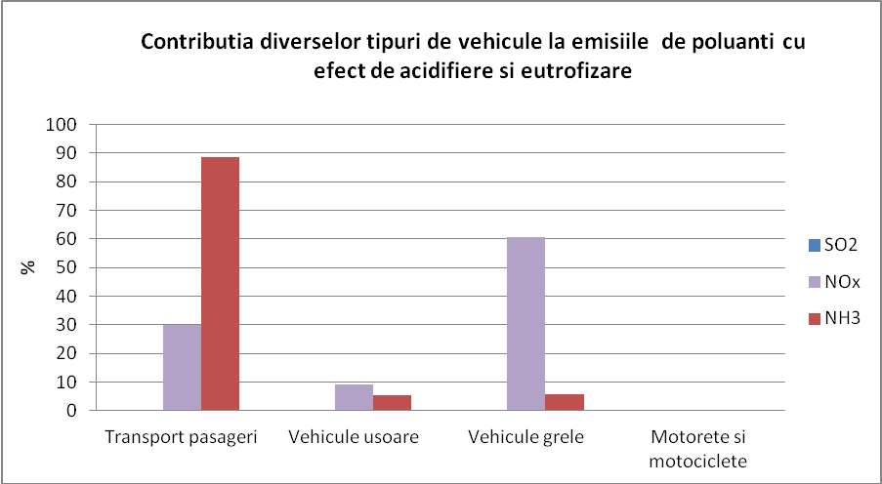

COD INDICATOR | Cod indicator Romănia: RO 02  Cod indicator AEM: CSI 02
DENUMIRE | EMISII DE PRECURSORI AI OZONULUI
DEFINITIE | Indicatorul urmăreşte tendinţele emisiilor antropice de poluanţi precursori ai ozonului: oxizi de azot (NOx), monoxid de carbon (CO), metan (CH4) şi compuşi organici volatili nemetanici (COVNM) proveniţi din sectoarele: producerea şi distribuţia energiei; utilizarea energiei în industrie; procesele industriale; transport rutier; transport nerutier; sectorul comercial, industrial şi gospodării; folosirea solvenţilor şi a produselor; agricultura; deseuri;altele.

- contribuţia tipurilor de vehicule de transport la emisiile de precursori ai ozonului, la nivelul judetului Prahova, în anul 2016 este reprezentată grafic mai jos, (a se vedea caseta nr. I.33).

Caseta I.33:

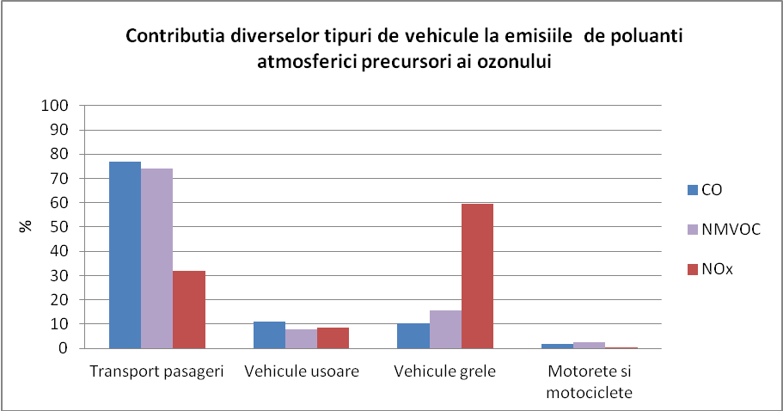

COD INDICATOR | Cod indicator Romănia: RO 03  Cod indicator AEM: CSI 03
DENUMIRE | EMISII DE PARTICULE PRIMARE ŞI PRECURSORI SECUNDARI DE PARTICULE
DEFINITIE | Acest indicator prezintă tendinţele emisiilor de particule primare cu diametrul mai mic de 2,5 μm (PM2,5) şi respectiv 10 μm (PM10) şi de precursori secundari de particule (oxizi de azot (NOx), amoniac (NH3) şi dioxid de sulf (SO2), provenite de la surse antropice, pe sectoare sursă: producerea şi distribuţia energiei; utilizarea energiei în industrie; procese industriale; transportul rutier; transportul nerutier; comercial, instituţional şi rezidenţial; utilizarea solvenţilor şi a altor produse; agricultură; deşeuri; alte surse.

- contribuţia tipurilor de vehicule de transport la emisiile de particule primare PM2,5 si PM10, la nivelul judetului Prahova, în anul 2016 este reprezentată grafic mai jos, (a se vedea caseta nr. I.34).

Caseta I.34:
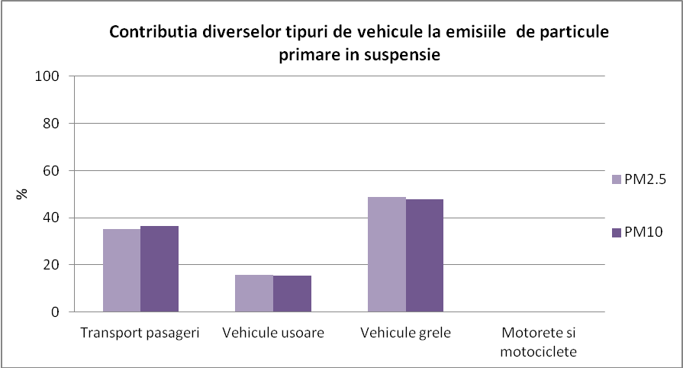

COD INDICATOR | Cod indicator Romănia: RO 38  Cod indicator AEM: APE 05
DENUMIRE | EMISII DE METALE GRELE
DEFINITIE | Tendinţele emisiilor antropice de metale grele pe sectoare de activitate: producerea şi distribuţia energiei; utilizarea energiei în industrie; procese industriale; transportul rutier; transportul nerutier; comercial, instituţional şi rezidenţial; utilizarea solvenţilor şi a altor produse; agricultură; deşeuri; alte surse.

- contribuţia tipurilor de vehicule de transport la emisiile de metale grele (Pb si Cd exprimate in Mg), la nivelul judetului Prahova, în anul 2016 este reprezentată grafic mai jos, (a se vedea caseta nr. I.35).

Caseta I.35:

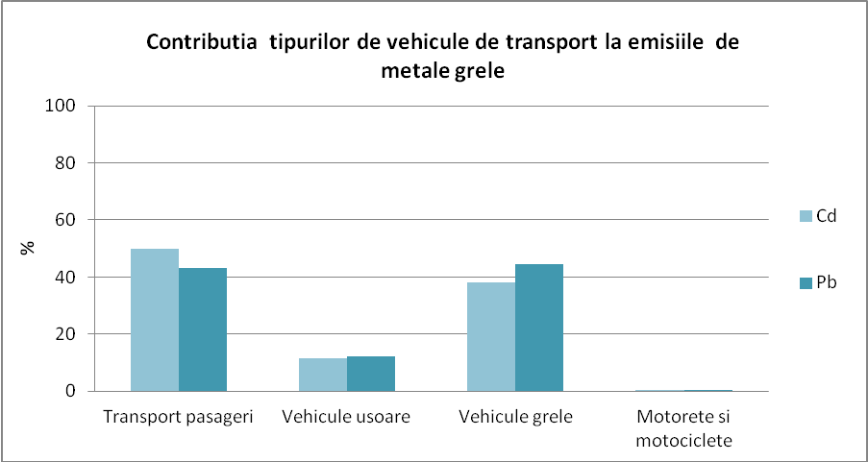

COD INDICATOR | Cod indicator Romănia: RO 39  Cod indicator AEM: APE 06
DENUMIRE | EMISII DE POLUANTI ORGANICI PERSISTENTI
DEFINITIE | Tendinţele emisiilor antropice de poluanţi organici persistenţi, de hidrocarburi aromatice policiclice (HAP) ,pe sectoare de activitate: producerea şi distribuţia energiei; utilizarea energiei în industrie; procese industriale; transportul rutier; transportul nerutier; comercial, instituţional şi rezidenţial; utilizarea solvenţilor şi a altor produse; agricultură; deşeuri; alte surse.

Caseta I.36: Nu este cazul

- Alte date şi informaţii specifice

- Din reprezentarea grafică, - Contribuția diverselor tipuri de vehicule la emisiile de poluanți cu efect de acidifiere si eutrofizare în anul 2016 (caseta nr. I.32) , se observă că, o contribuție importantă a emisiilor de NH3 o au autoturismele (transport pasageri) în timp ce vehiculele grele reprezintă sursa important a emisiilor de NOx;
- Din reprezentarea grafică, - Contribuția diverselor tipuri de vehicule la emisiile de poluanți atmosgferici precursori ai ozonului în anul 2016 (caseta nr. I.33), se observă că, o contribuție importantă a emisiilor de NMVOC și CO o au autoturismele (transport pasageri) în timp ce vehiculele grele reprezintă sursa importantă a emisiilor de NOx;
- Din reprezentarea grafică, - Contribțtii ale tipurilor de vehicule de transport la emisiile de particule primare în suspensie în anul 2016 (caseta nr. I.34), se observă că, o contribuție importantă a emisiilor de PM2,5 și PM10 o au vehiculele grele și autoturismele (transport pasageri). Contribuția emisiilor de PM2,5 și PM 10 este aproximativ egală pe fiecare tip de vehicule de transport;
- Din reprezentarea grafică, - Contribuția tipurilor de vehicule de transport la emisiile de metale grele (Pb, Cd) in anul 2016 (caseta nr. I.35), se observă că, o contribuție importantă a emisiilor de metale grele: plumb și cadmiu o au autoturismele (transport pasageri) și vehiculele grele. Cea mai mica contribuție a emisiilor de metale grele (Pb, Cd) o au autovehiculele ușoare și vehiculele din categoria motorete și motociclete comparativ cu celelalte tipuri de vehicule de transport.

Agricultura
COD INDICATOR | Cod indicator Romănia: RO 01  Cod indicator AEM: CSI 01
DENUMIRE | EMISIILE DE SUBSTANŢE ACIDIFIANTE
DEFINITIE | Indicatorul urmăreşte tendinţele emisiilor antropice ale substanţelor acidifiante: oxizi de azot (NOx), amoniac (NH3) şi oxizi de sulf (SOx, SO2), la fiecare dintre acestea ţinânduse cont de potenţialul său acidifiant. Indicatorul oferă de asemenea informaţii referitoare la modificările survenite în emisiile provenite de la principalele sectoare sursă: producerea şi distribuţia energiei; utilizarea energiei în industrie; procesele industriale; transport rutier; transport nerutier; sectorul comercial, industrial şi gospodării; folosirea solvenţilor şi a produselor; agricultură; deşeuri; altele.

- contribuţia subsectoarelor de activitate din agricultură, la emisiile de poluanți cu efect de acidifiere (NOx, NH3) la nivelul județului Prahova, în anul 2016 este reprezentată grafic mai jos, (a se vedea caseta nr. I.37).

Caseta I.37

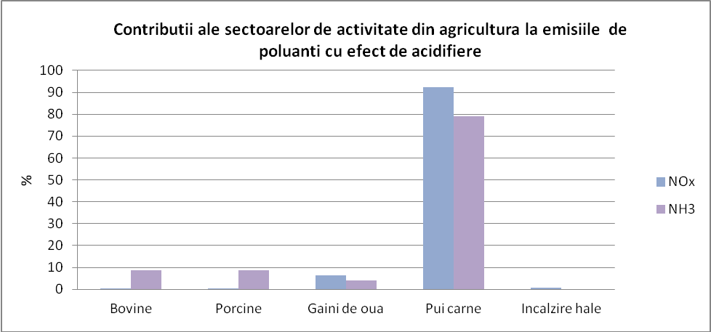

COD INDICATOR | Cod indicator Romănia: RO 02  Cod indicator AEM: CSI 02
DENUMIRE | EMISII DE PRECURSORI AI OZONULUI
DEFINITIE | Indicatorul urmăreşte tendinţele emisiilor antropice de poluanţi precursori ai ozonului: oxizi de azot (NOx), monoxid de carbon (CO), metan (CH4) şi compuşi organici volatili nemetanici (COVNM) proveniţi din sectoarele: producerea şi distribuţia energiei; utilizarea energiei în industrie; procesele industriale; transport rutier; transport nerutier; sectorul comercial, industrial şi gospodării; folosirea solvenţilor şi a produselor; agricultura; deseuri;altele.

- contribuţia subsectoarelor de activitate din agricultură, la emisiile precursorilor de ozon, la nivelul județului Prahova, în anul 2016 este reprezentată grafic mai jos, (a se vedea caseta nr. I.38).

Caseta I.38

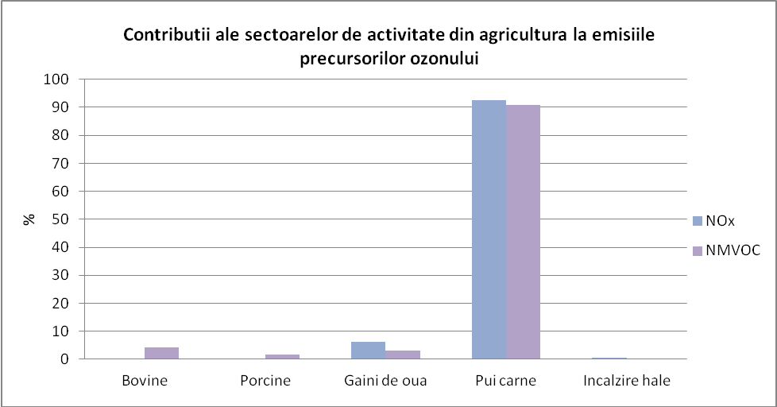

COD INDICATOR | Cod indicator Romănia: RO 03  Cod indicator AEM: CSI 03
DENUMIRE | EMISII DE PARTICULE PRIMARE ŞI PRECURSORI SECUNDARI DE PARTICULE
DEFINITIE | Acest indicator prezintă tendinţele emisiilor de particule primare cu diametrul mai mic de 2,5 μm (PM2,5) şi respectiv 10 μm (PM10) şi de precursori secundari de particule (oxizi de azot (NOx), amoniac (NH3) şi dioxid de sulf (SO2), provenite de la surse antropice, pe sectoare sursă: producerea şi distribuţia energiei; utilizarea energiei în industrie; procese industriale; transportul rutier; transportul nerutier; comercial, instituţional şi rezidenţial; utilizarea solvenţilor şi a altor produse; agricultură; deşeuri; alte surse.

- contribuţia subsectoarelor de activitate din agricultură, la emisiile de particule primare PM2,5 și PM10, la nivelul judetului Prahova, în anul 2016 este reprezentată grafic mai jos, (a se vedea caseta nr. I.39).

Caseta I.39

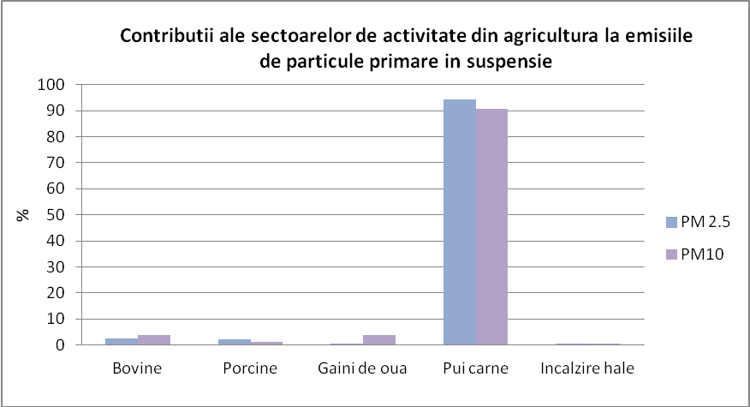

COD INDICATOR | Cod indicator Romănia: RO 39  Cod indicator AEM: APE 06
DENUMIRE | EMISII DE POLUANTI ORGANICI PERSISTENTI
DEFINITIE | Tendinţele emisiilor antropice de poluanţi organici persistenţi, de hidrocarburi aromatice policiclice (HAP) ,pe sectoare de activitate: producerea şi distribuţia energiei; utilizarea energiei în industrie; procese industriale; transportul rutier; transportul nerutier; comercial, instituţional şi rezidenţial; utilizarea solvenţilor şi a altor produse; agricultură; deşeuri; alte surse.

- contribuţia subsectoarelor de activitate din agricultură, la emisiile de poluanți organici persistenți, la nivelul județului Prahova, în anul 2016 este reprezentată grafic mai jos;

Caseta I.39-1

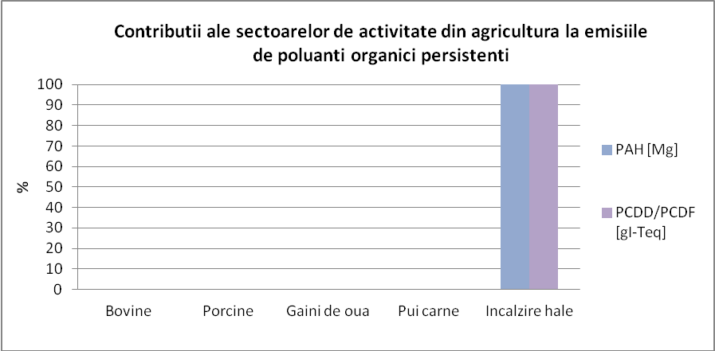

- Alte date şi informaţii specifice

- Din reprezentarea grafică, - contribuţia subsectoarelor de activitate din agricultură, la emisiile de poluanti cu efect de acidifiere (NOx, NH3) la nivelul județului Prahova, în anul 2016, (caseta nr. I.37), se observă că, o contribuție importantă a emisiilor de NH3 și NOx o are subsectoarul de activitate creșterea animalelor in special sectorul de crestere a puilor de carne (datorită numarului mare de crescătorii de pui carne comparativ cu crescătoriile de bovine si porcine), în timp ce activitatea de încălzire hale reprezintă o sursa nesemnificativa a emisiilor de NH3 și NOx;

- Din reprezentarea grafică, - contribuţia subsectoarelor de activitate din agricultură, la emisiile precursorilor de ozon, la nivelul județului Prahova, în anul 2016, (caseta nr. I.38), se observă că, o contribuție importantă a emisiilor de NMVOC și NOx o are subsectoarul de activitate creșterea animalelor in special sectorul de crestere a puilor de carne (datorită numarului mare de crescătorii de pui carne comparativ cu crescătoriile de bovine si porcine), în timp ce activitatea de încălzire hale reprezintă o sursa nesemnificativa a emisiilor de NMVOC și NOx;

- Din reprezentarea grafică, - contribuţia subsectoarelor de activitate din agricultură, la emisiile de particule primare PM2,5 și PM10, la nivelul județului Prahova, în anul 2016, (caseta nr. I.39), se observă că, o contribuție importantă a emisiilor de PM2,5 și PM10, o are subsectoarul de activitate creșterea animalelor in special sectorul de crestere a puilor de carne (datorită numarului mare de crescătorii de pui carne comparativ cu crescătoriile de bovine si porcine), în timp ce activitatea de încălzire hale reprezintă o sursa nesemnificativa a emisiilor de de particule primare PM2,5 și PM10;

- Din reprezentarea grafică, - contribuţia subsectoarelor de activitate din agricultură, la emisiile de poluanti organici persistenți, la nivelul județului Prahova, în anul 2016, se observă că, contribuția emisiilor de POP din sectorul de activitate privind incălzirea halelor de creștere a animalelor reprezintă sursa importantă a acestor emisii. Emisiile de POP rezultate din subsectoarele de activitate din agricultură sunt mult mai mici decât emisiile din celelalte sectoare de activitate (energie, industrie, transport).

I.3. Tendinţe şi prognoze privind poluarea aerului înconjurător

- TENDINŢE PRIVIND EMISIILE PRINCIPALILOR POLUANŢI ATMOSFERICI

Valorile emisiilor de substanţe poluante evacuate în atmosferă sunt direct proporţionale cu:
- nivelul producţiei realizate din diverse sectoare de activitate la nivelul jud. Prahova;
- retehnologizarea instalaţiilor (tehnologii mai curate, cu emisii de substanţe poluante minime);
- înlocuirea instalaţiilor vechi, care nu se justifică economic şi financiar a fi retehnologizate, cu instalaţii noi, nepoluante;
- transpunerea legislaţiei europene în legislaţia românească astfel încât să se realizeze ţintele privind limitarea emisiilor de poluanţi în atmosferă , menţinerea şi îmbunătăţirea indicatorilor de calitate a aerului.

COD INDICATOR | Cod indicator Romănia: RO 01  Cod indicator AEM: CSI 01
DENUMIRE | EMISIILE DE SUBSTANŢE ACIDIFIANTE
DEFINITIE | Indicatorul urmăreşte tendinţele emisiilor antropice ale substanţelor acidifiante: oxizi de azot (NOx), amoniac (NH3) şi oxizi de sulf (SOx, SO2), la fiecare dintre acestea ţinânduse cont de potenţialul său acidifiant. Indicatorul oferă de asemenea informaţii referitoare la modificările survenite în emisiile provenite de la principalele sectoare sursă: producerea şi distribuţia energiei; utilizarea energiei în industrie; procesele industriale; transport rutier; transport nerutier; sectorul comercial, industrial şi gospodării; folosirea solvenţilor şi a produselor; agricultură; deşeuri; altele.

- tendinţa emisiilor totale de poluanţi atmosferici cu efect de acidifiere si eutrofizare, (NOx, SO2, şi HN3), la nivelul județului Prahova, pentru perioada 2012-2016 (a se vedea caseta nr. I.40);

Caseta I.40:

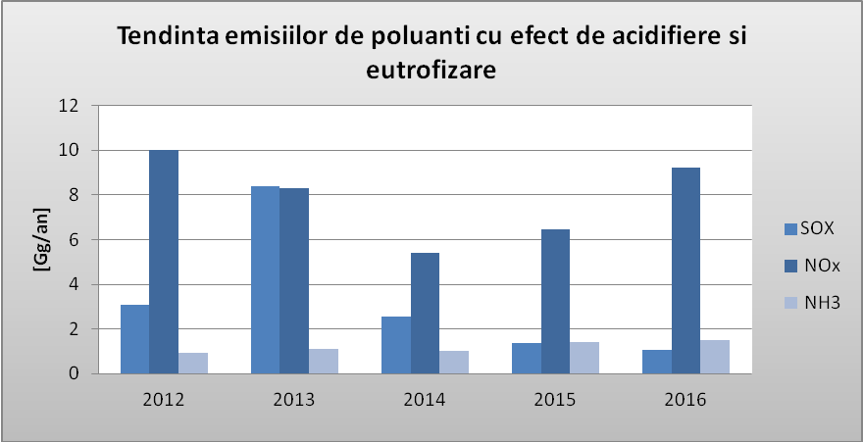

- tendinţa emisiilor totale de poluanţi atmosferici cu efect de acidifiere si eutrofizare, (NOx, SO2, şi NH3), la nivelul județului Prahova, din sectorul de activitate energie, pentru perioada 2012-2016 (a se vedea caseta nr. I.41);

Caseta I.41:

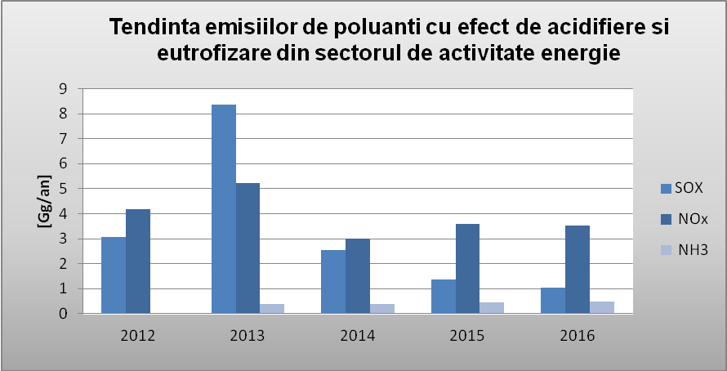

- tendinţa emisiilor totale de poluanţi atmosferici cu efect de acidifiere si eutrofizare, (NOx, SO2, şi NH3), la nivelul județului Prahova din sectorul de activitate industrie, pentru perioada 2012 -2016 (a se vedea caseta nr. I.42);

Caseta I.42:

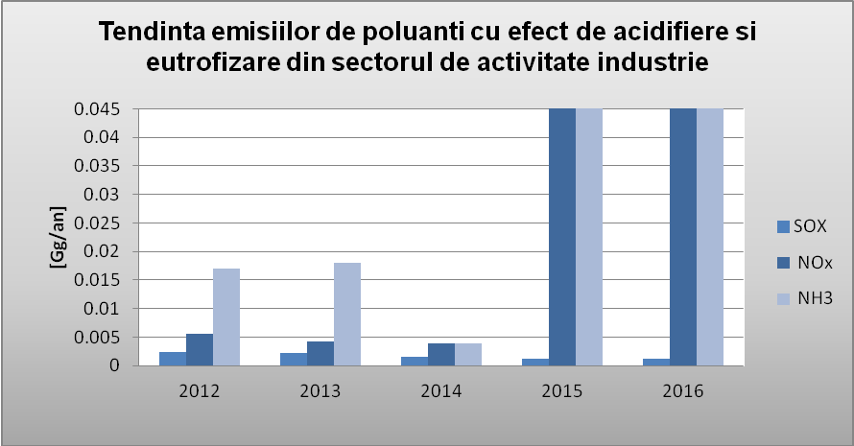

- tendinţa emisiilor totale de poluanţi atmosferici cu efect de acidifiere si eutrofizare, (NOx, SO2, şi HN3), la nivelul județului Prahova din sectorul de activitate transport, pentru perioada 2012-2016 (a se vedea caseta nr. I.43);

Caseta I.43:

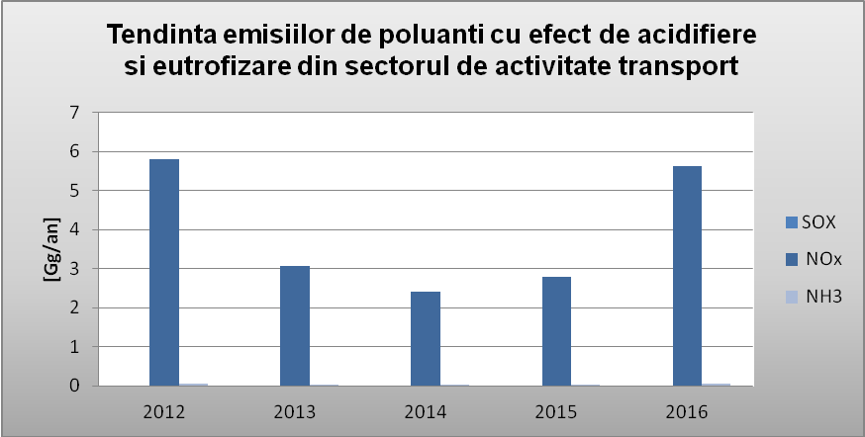

- tendinţa emisiilor totale de poluanţi atmosferici cu efect de acidifiere si eutrofizare, (NOx, SO2, şi NH3), la nivelul județului Prahova din sectorul de activitate agricultură, pentru perioada 2012-2016 (a se vedea caseta nr. I.44);

Caseta I.44:

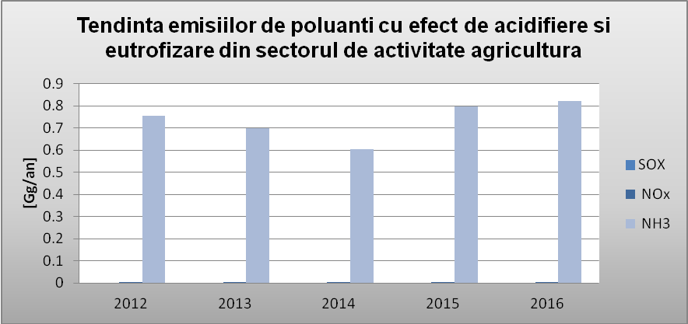

COD INDICATOR | Cod indicator Romănia: RO 02  Cod indicator AEM: CSI 02
DENUMIRE | EMISII DE PRECURSORI AI OZONULUI
DEFINITIE | Indicatorul urmăreşte tendinţele emisiilor antropice de poluanţi precursori ai ozonului: oxizi de azot (NOx), monoxid de carbon (CO), metan (CH4) şi compuşi organici volatili nemetanici (COVNM) proveniţi din sectoarele: producerea şi distribuţia energiei; utilizarea energiei în industrie; procesele industriale; transport rutier; transport nerutier; sectorul comercial, industrial şi gospodării; folosirea solvenţilor şi a produselor; agricultură; deşeuri; altele.

- tendinţa emisiilor totale de poluanţi atmosferici precursori ai ozonului (NOx, NMVOC, şi CO), la nivelul județului Prahova pentru perioada 2012-2016 (a se vedea caseta nr. I.45);

Caseta I.45:

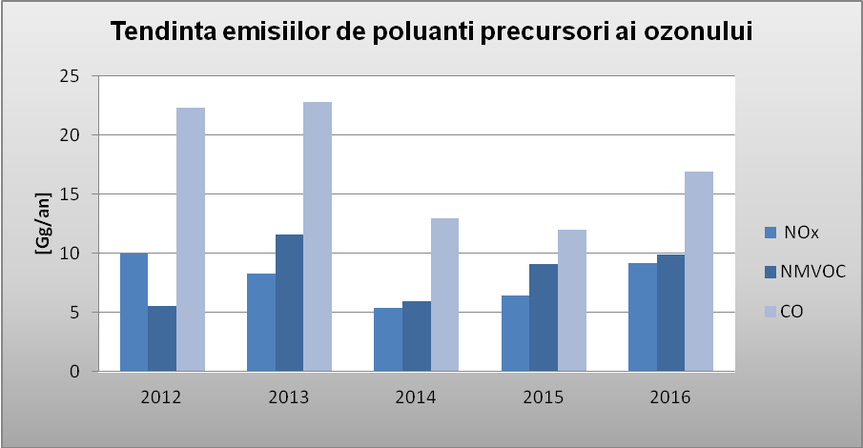

- tendinţa emisiilor de poluanţi atmosferici precursori ai ozonului (NOx, NMVOC, şi CO), la nivelul județului Prahova din sectorul de activitate energie, pentru perioada 2012 - 2016 (a se vedea caseta nr. I.46);

Caseta I.46:

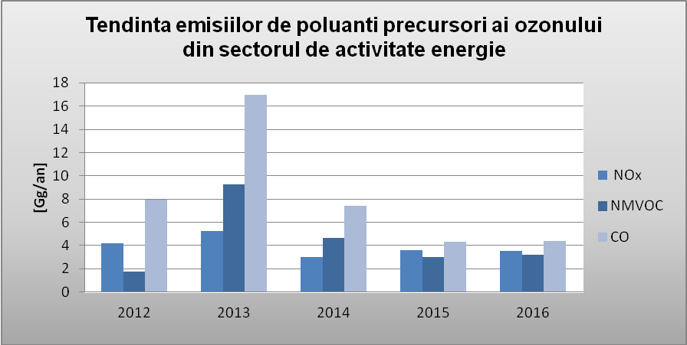

- tendinţa emisiilor de poluanţi atmosferici precursori ai ozonului (NOx, NMVOC, şi CO), la nivelul județului Prahova din sectorul de activitate industrie, pentru perioada 2012-2016 (a se vedea caseta nr. I.47);

Caseta I.47:

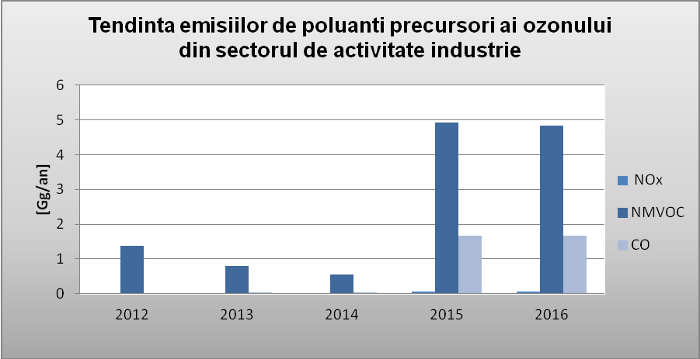

- tendinţa emisiilor de poluanţi atmosferici precursori ai ozonului (NOx, NMVOC, şi CO), la nivelul județului Prahova din sectorul de activitate transport, pentru perioada 2012-2016 (a se vedea caseta nr. I.48);

Caseta I.48:

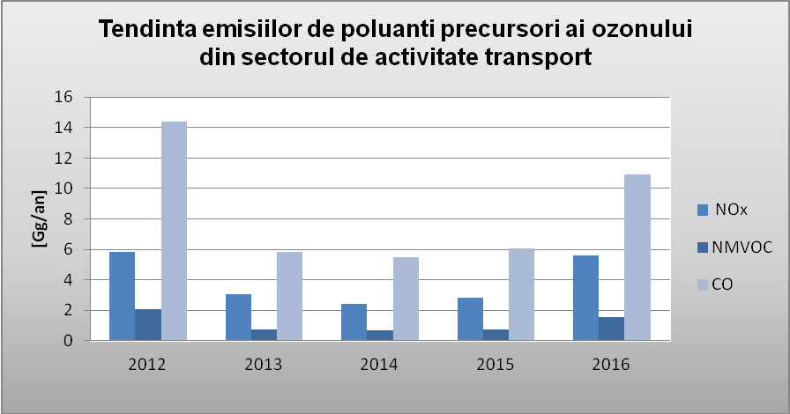

- tendinţa emisiilor de poluanţi atmosferici precursori ai ozonului (NOx, NMVOC, şi CO), la nivelul județului Prahova din sectorul de activitate agricultură, pentru perioada 2021-2016 (a se vedea caseta nr. I.49);

Caseta I.49:

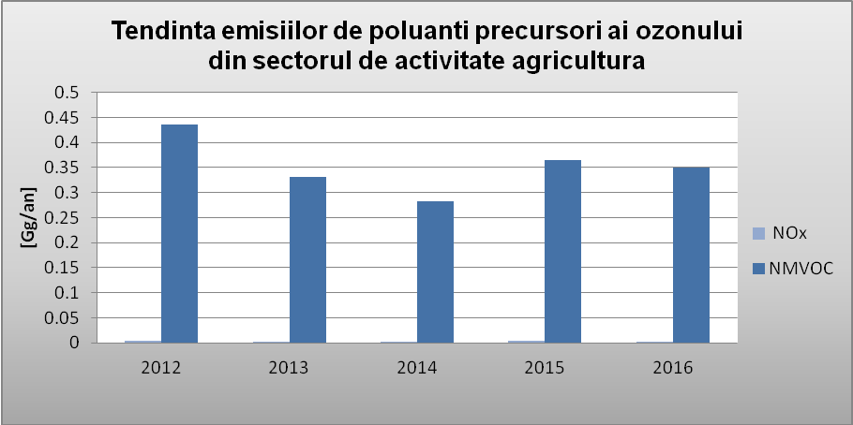

COD INDICATOR | Cod indicator Romănia: RO 03  Cod indicator AEM: CSI 03
DENUMIRE | EMISII DE PARTICULE PRIMARE ŞI PRECURSORI SECUNDARI DE PARTICULE
DEFINITIE | Acest indicator prezintă tendinţele emisiilor de particule primare cu diametrul mai mic de 2,5 μm (PM2,5) şi respectiv 10 μm (PM10) şi de precursori secundari de particule (oxizi de azot (NOx), amoniac (NH3) şi dioxid de sulf (SO2), provenite de la surse antropice, pe sectoare sursă: producerea şi distribuţia energiei; utilizarea energiei în industrie; procese industriale; transportul rutier; transportul nerutier; comercial, instituţional şi rezidenţial; utilizarea solvenţilor şi a altor produse; agricultură; deşeuri; alte surse

- tendinţa emisiilor de particule primare cu diametrul mai mic de 2,5 μm (PM2,5) şi respectiv 10 μm (PM10) în suspensie, exprimate în Gj, la nivelul județului Prahova, pentru perioada 2012-2016 (a se vedea caseta nr. I.50);

Caseta I.50:

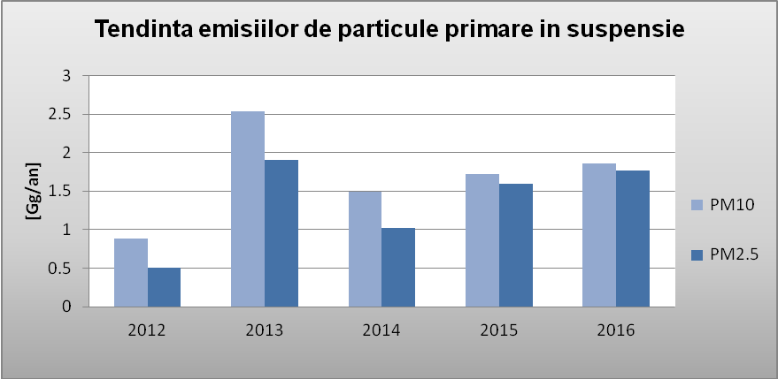

- tendinţa emisiilor de particule primare în suspensie exprimate înGj, la nivelul județului Prahova, din sectorul de activitate energie pentru perioada 2012-2016 (a se vedea caseta nr. I.51);

Caseta I.51:

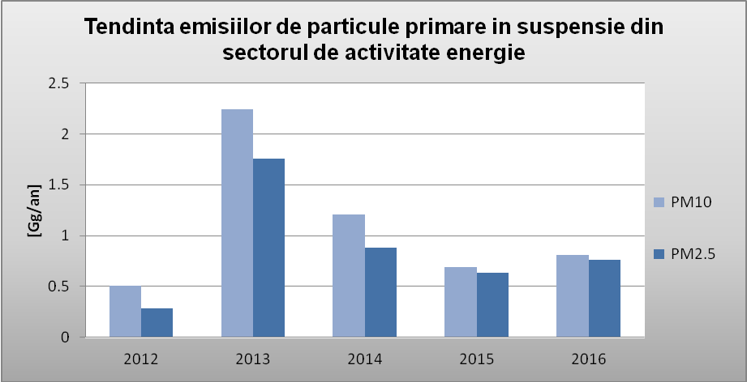

- tendinţa emisiilor de particule primare în suspensie exprimate înGj, la nivelul județului Prahova,, din sectorul de activitate transport pentru perioada 2012-2016 (a se vedea caseta nr. I.52);

Caseta I.52:

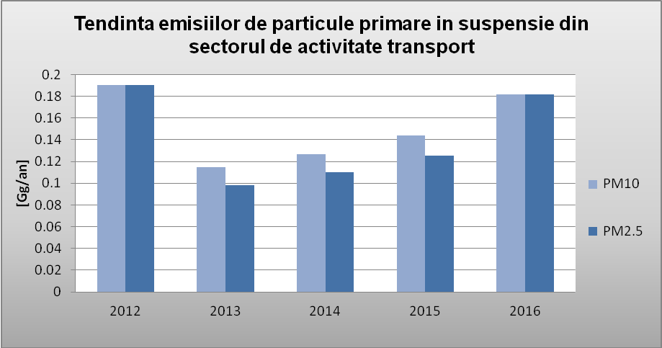

COD INDICATOR | Cod indicator Romănia: RO 38  Cod indicator AEM: APE 05
DENUMIRE | EMISII DE METALE GRELE
DEFINITIE | Tendinţele emisiilor antropice de metale grele pe sectoare de activitate: producerea şi distribuţia energiei; utilizarea energiei în industrie; procese industriale; transportul rutier; transportul nerutier; comercial, instituţional şi rezidenţial; utilizarea solvenţilor şi a altor produse; agricultură; deşeuri; alte surse.

- tendinţa emisiilor de metale grele cadmiu (Cd), mercur (Hg) si Plumb (Pb) exprimate in Mg , la nivelul județului Prahova, pentru perioada 2012-2016 (a se vedea caseta nr. I.53);

Caseta I.53:

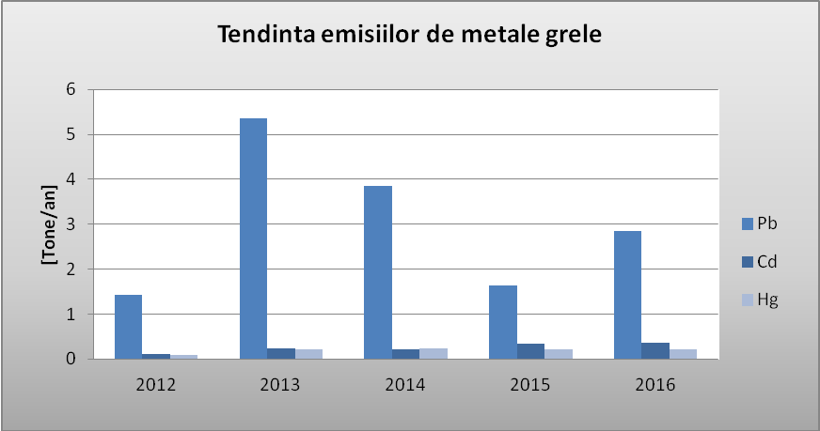

- tendinţa emisiilor de metale grele exprimate in Mg, la nivelul județului Prahova din sectorul de activitate industrie pentru perioada 2012-2016 (a se vedea caseta nr. I.54);

Caseta I.54:

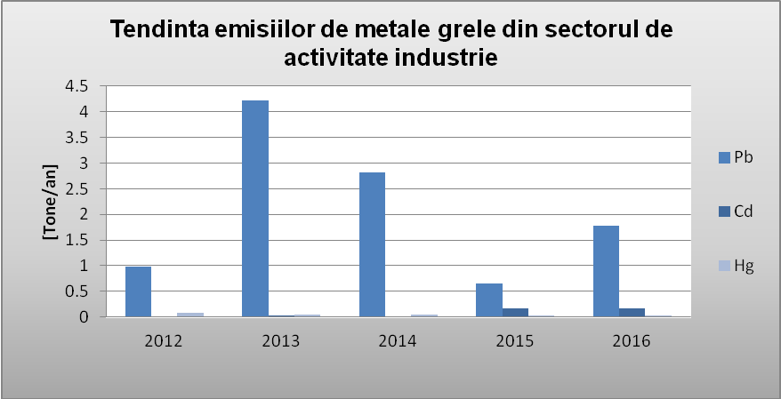

- tendinţa emisiilor de metale grele exprimate in Mg, la nivelul județului Prahova din sectorul de activitate transport pentru perioada 2012-2016 (a se vedea caseta nr. I.55);

Caseta I.55:

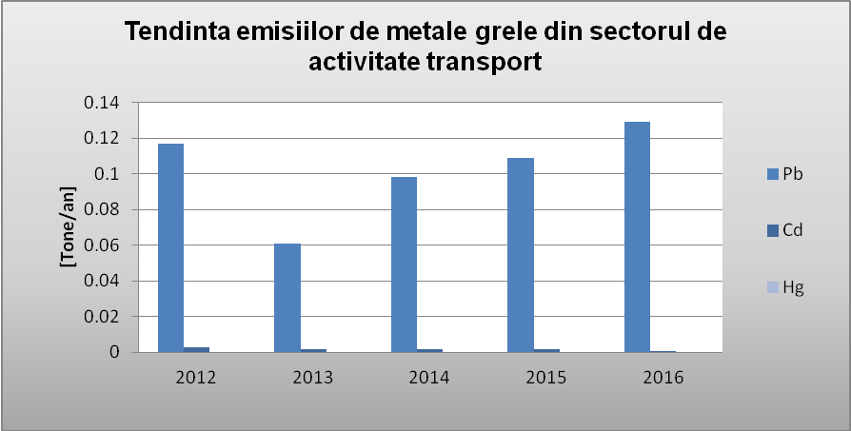

COD INDICATOR | Cod indicator Romănia: RO 39  Cod indicator AEM: APE 06
DENUMIRE | EMISII DE POLUANTI ORGANICI PERSISTENTI
DEFINITIE | Tendinţele emisiilor antropice de poluanţi organici persistenţi, de hidrocarburi aromatice policiclice (HAP) ,pe sectoare de activitate: producerea şi distribuţia energiei; utilizarea energiei în industrie; procese industriale; transportul rutier; transportul nerutier; comercial, instituţional şi rezidenţial; utilizarea solvenţilor şi a altor produse; agricultură; deşeuri; alte surse.

- tendinţa emisiilor de poluanţi organici persistenţi (hexaclorobenzen-HCB, hexaclorociclohexan-HCH, bifenili policloruraţi-PCB, dioxină-PCDD, furani-PCDF şi hidrocarburi poliaromate-HPA), la nivelul județului Prahova, pentru perioada 2012 -2016 (a se vedea caseta nr. I.56);

Caseta I.56:

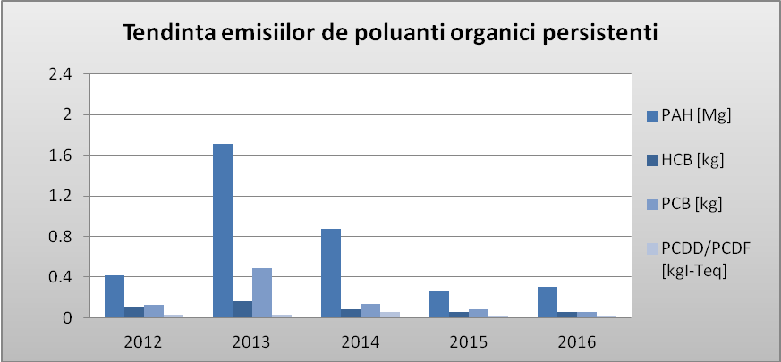

- tendinţa emisiilor de poluanţi organici persistenţi (hexaclorobenzen-HCB, hexaclorociclohexan-HCH, bifenili policloruraţi-PCB, dioxină-PCDD, furani-PCDF şi hidrocarburi poliaromate-HPA), la nivelul județului Prahova, din sectorul de activitate energie pentru perioada 2012 -2016 (a se vedea caseta nr. I.57);

Caseta I.57:

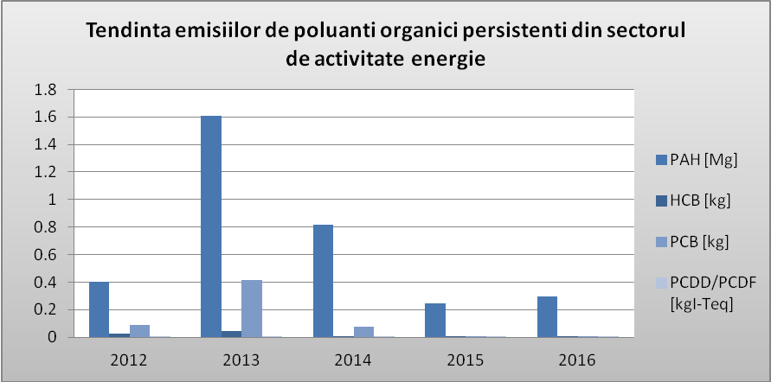

- tendinţa emisiilor de poluanţi organici persistenţi (hexaclorobenzen-HCB, hexaclorociclohexan-HCH, bifenili policloruraţi-PCB, dioxină-PCDD, furani-PCDF şi hidrocarburi poliaromate-HPA), la nivelul județului Prahova, din sectorul de activitate industrie pentru perioada 2012-2016 (a se vedea caseta nr. I.58);

Caseta I.58:

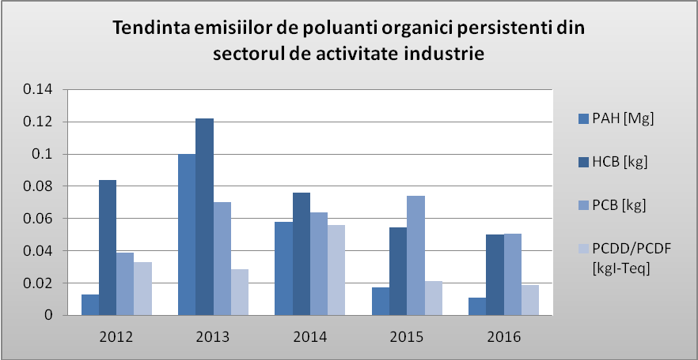

- tendinţa emisiilor de poluanţi organici persistenţi, la nivelul județului Prahova, din sectorul de activitate transport pentru perioada 2012-2016 (a se vedea caseta nr. I.59);

Caseta I.59: Nu este cazul

- Alte date şi informaţii specifice

- Din reprezentarea grafică, - tendinţa emisiilor totale de poluanţi atmosferici cu efect de acidifiere si eutrofizare, (NOx, SO2, şi NH3), la nivelul județului Prahova, pentru perioada 2012-2016 (a se vedea caseta nr. I.40), se observă o scădere a emisiilor de SO2, o creștere a emisiilor de NOx şi o ușoară creștere a NH3 în anul 2016 comparativ cu anii anteriori. Emisiile de NH3 în anul 2016 sunt aproximativ egale cu cele din anul 2015;

- Din reprezentarea grafică, - tendinţa emisiilor totale de poluanţi atmosferici cu efect de acidifiere si eutrofizare, (NOx, SO2, şi NH3), la nivelul județului Prahova din sectoarele de activitate: energie, industrie, transport, agricultură, pentru perioada 2012-2016 (a se vedea casetele nr. I.41- I.44.), se observă că sectorul de activitate energie reprezintă sursa importantă a emisiilor totale de poluanţi atmosferici cu efect de acidifiere si eutrofizare. Cea mai mare contribuție a emisiilor de SO2 o au activitățile din sectorul energie, a emisiilor de NOx o au activitățile din sectoarele energie și transporturi, iar sursa principală a emisiilor de NH3 o constitue sectorul de activitate agricultură;

- Din reprezentarea grafică, - tendinţa emisiilor totale de poluanţi atmosferici precursori ai ozonului (NOx, NMVOC, şi CO), la nivelul județului Prahova pentru perioada 2012-2016 (a se vedea caseta nr. I.45), se observă o creștere a emisiilor de CO in anul 2016 comparativ cu anul 2015 și o ușoară creștere a emisiilor de NOx și NMVOC în anul 2016 comparativ cu anii anteriori (2014 și 2015);

- Din reprezentarea grafică, - tendinţa emisiilor totale de poluanţi atmosferici precursori ai ozonului (NOx, NMVOC, şi CO), la nivelul județului Prahova din sectoarele de activitate: energie, industrie, transport, agricultură, pentru perioada 2012-2016 (a se vedea casetele nr. I.46- I.49.), se observă că sectoarele de activitate energie și transporturi reprezintă sursa importantă a emisiilor totale de poluanţi atmosferici precursori ai ozonului . Cea mai mare contribuție a emisiilor de NMVOC o au activitățile din sectorul energie și industrie, iar sursa principală a emisiilor de NOx și CO o constitue sectoarele de activitate din energie și transporturi;

- Din reprezentarea grafică, - tendinţa emisiilor de particule primare cu diametrul mai mic de 2,5 μm (PM2,5) şi respectiv 10 μm (PM10) în suspensie, exprimate în Gj, la nivelul județului Prahova, pentru perioada 2012-2016 (a se vedea caseta nr. I.50), se observă o ușoară creștere a emisiilor de partucule primare în suspensie în anul 2016 comparativ cu anii anteriori (2012,2014,2015);

- Din reprezentarea grafică, - tendinţa emisiilor de particule primare în suspensie (PM2,5 și PM10) la nivelul județului Prahova, din sectoarele de activitate: energie și transport, pentru perioada 2012-2016 (a se vedea casetele nr. I.51- I.52.), se observă că sectorul de activitate energie reprezintă sursa importantă a emisiilor de particule primare în suspensie (PM2,5 și PM10), în timp ce sectorul de activitate transporturi prezintă o contribuție redusă la aceste emisii;

- Din reprezentarea grafică, - tendinţa emisiilor de metale grele cadmiu (Cd), mercur (Hg) si plumb (Pb) exprimate in Mg , la nivelul județului Prahova, pentru perioada 2011-2015 (a se vedea caseta nr. I.53); se observă o creștere a emisiilor de metale grele (Pb) în anul 2016 comparativ cu anul 2015 și o ușoară creștere a emisiilor de Cd și Hg în anul 2016 comparativ cu anii anteriori;

- Din reprezentarea grafică, - tendinţa emisiilor de metale grele cadmiu (Cd), mercur (Hg) si plumb (Pb) la nivelul județului Prahova, din sectoarele de activitate: industrie și transport, pentru perioada 2012-2016 (a se vedea casetele nr. I.54- I.55.), se observă că sectorul de activitate industrie reprezintă sursa importantă a emisiilor de metale grele (Pb, Cd, Hg), în timp ce sectorul de activitate transporturi are o contribuție redusă la aceste emisii;

- Din reprezentarea grafică, - tendinţa emisiilor de poluanţi organici persistenţi (hexaclorobenzen-HCB, hexaclorociclohexan-HCH, bifenili policloruraţi-PCB, dioxină-PCDD, furani-PCDF şi hidrocarburi poliaromate-HPA), la nivelul județului Prahova, pentru perioada 2012-2016 (a se vedea caseta nr. I.56) se observă o ușoara creștere a emisiilor de poluanți organici persistenți în anul 2016 comparativ cu anul 2015;

- Din reprezentarea grafică, tendinţa emisiilor de poluanţi organici persistenţi (hexaclorobenzen-HCB, hexaclorociclohexan-HCH, bifenili policloruraţi-PCB, dioxină-PCDD, furani-PCDF şi hidrocarburi poliaromate-HPA), la nivelul județului Prahova, din sectoarele de activitate: energie și industrie pentru perioada 2012-2016 (a se vedea casetele nr. I.57- I.58.), se observă că sectorul de activitate energie reprezintă sursa importantă a emisiilor de PAH – hidrocarburi poliaromate, în timp ce sectorul de activitate industrie reprezintă sursa important a emisiilor de PCB-uri, HCB, PCDD/PCDF;

*** Variația emisiilor poluanților atmosferici se datoreaza atât din punct de vedere a aplicarii noii metodologii de calcul a emisiilor EMEP/EEA emission inventory guidebook 2013 (factorii de emisie pentru anumite tipuri de activitati sunt mai mari decat factorii de emisie din vechea metodologie EMEP/EEA emission inventory guidebook 2009) cât și datorită creșterii activității desfășurate de operatorii economici de pe raza județului Prahova în anul 2016 comparativ cu anii anteriori.

PROGNOZE PRIVIND EMISIILE PRINCIPALILOR POLUANŢI ATMOSFERICI

Emisiile de substanţe poluante evacuate în atmosferă au o tendinţă descendentă ca urmare a implementării principiilor dezvoltării durabile şi adoptării unor politici de mediu precum:
- producerea energiei electrice prin înlocuirea parţială a combustibililor fosili cu surse alternative: energie produsă în câmpurile de panouri fotovoltaice, etc;
- reducerea conţinutului de sulf din combustibili şi carburanti şi înlocuirea parţială a combustibililor tip motorină cu biodiesel;
- înlocuirea încălziri gospodăriilor din zona rurală (sobe tradiţionale pe lemne) cu sobe modernizate care folosesc drept combustibil peleţi şi care au randamente de ardere mai mari și emisii de poluanți reduse;
- introducerea în exploatare a autovehiculelor prevăzute cu motoare alimentate electric;
- prevederea de mecanisme economico–financiare care să permită înlocuirea instalaţiilor cu efect poluant important asupra mediului cu altele mai puţin poluante;
- prevederea de instalaţii de reţinere, captare, stocare a substanţelor poluante (ex. captarea şi stocarea carbonului la Instalaţiile mari de ardere –IMA, filtre electrostatice, arzătoare cu NOx redus, scrubere, etc.).

- Indicatori specifici – nu este cazul

- Alte date și informații specifice

- prognoza emisiilor totale de poluanţi atmosferici NOx, SOx, COVNM şi NH3, la nivelul județului Prahova, pentru perioada 2010-2020 (a se vedea caseta nr. I.60);

Caseta I.60:
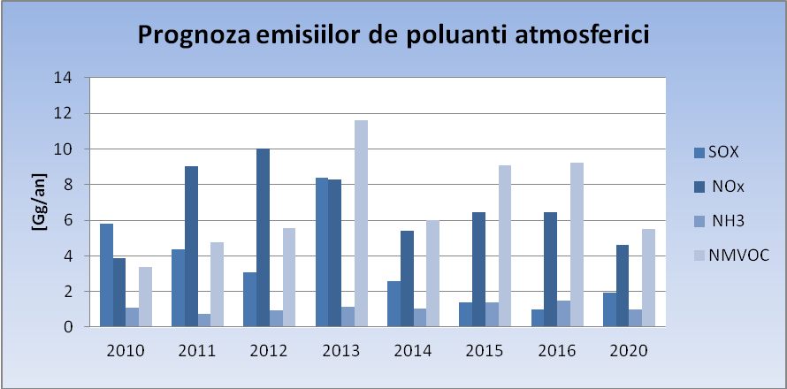

- prognoza emisiilor totale de poluanţi atmosferici NOx, SOx, COVNM şi NH3 din sectorul de activitate energie, la nivelul județului Prahova, pentru perioada 2010-2020 (a se vedea caseta nr. I.61);

Caseta I.61:

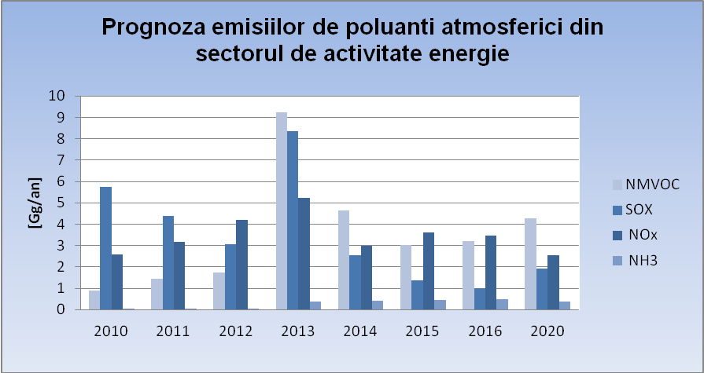

- prognoza emisiilor totale de poluanţi atmosferici NOx, SOx, COVNM şi NH3 din sectorul de activitate industrie, la nivelul județului Prahova, pentru perioada 2010-2020 (a se vedea caseta nr. I.62);

Caseta I.62:

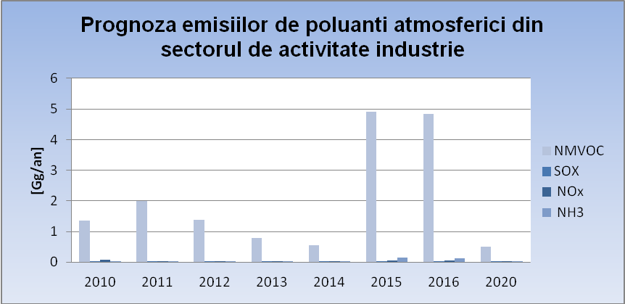

- prognoza emisiilor totale de poluanţi atmosferici NOx, SOx, COVNM şi NH3 din sectorul de activitate transport, la nivelul județului Prahova, pentru perioada 2010-2020 (a se vedea caseta nr. I.63);

Caseta I.63:

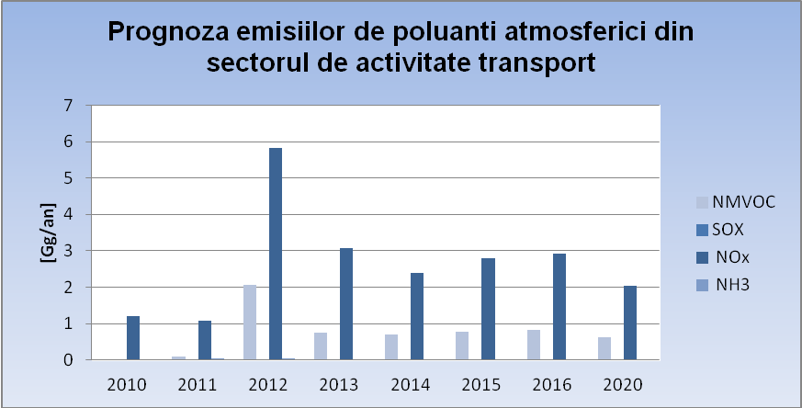

- prognoza emisiilor totale de poluanţi atmosferici NOx, SOx, COVNM şi NH3 din sectorul de activitate agricultură, la nivelul județului Prahova, pentru perioada 2010-2020 (a se vedea caseta nr. I.64);

Caseta I.64:

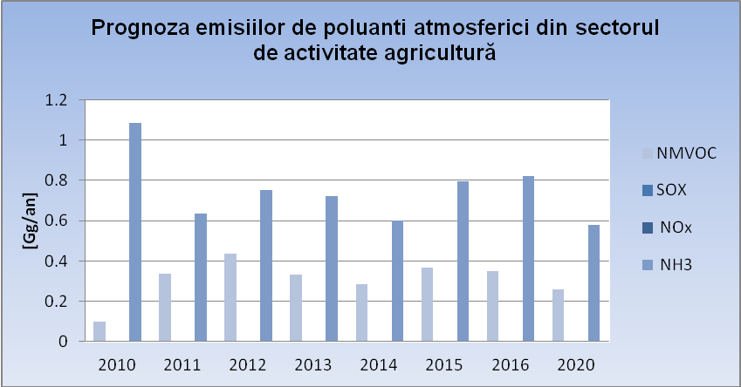

- Variația emisiilor poluanților atmosferici se datoreaza atât din punct de vedere a aplicarii noii metodologii de calcul a emisiilor EMEP/EEA emission inventory guidebook 2013 (factorii de emisie pentru anumite tipuri de activitati sunt mai mari decat factorii de emisie din vechea metodologie EMEP/EEA emission inventory guidebook 2009) cât și datorită creșterii activității desfășurate de operatorii economici de pe raza județului Prahova în anul 2016 comparativ cu anii anteriori.

- Ţinând cont de prevederile Protocolului Gothenburg revizuit privind reducerea emisiilor de poluanţi atmosferici, angajamente care trebuie îndeplinite până în anul 2020, se observă că în anul 2016 evoluţia emisiilor de SOx este sub pragul impus pentru anul 2020; pentru ceilalti poluanţi evoluţia emisiilor este mai mare decat pragurile impuse pentru anul 2020;

- Emisiile de substanţe poluante evacuate în atmosferă în anul 2016 au o tendinţă descendentă comparativ cu anul anterior (2015) ca urmare a implementării principiilor dezvoltării durabile şi adoptării unor politici de mediu cu toate ca activitatea industrială a cunoscut o crestere ;

- Din reprezentarea grafică, prognoza emisiilor totale de poluanţi atmosferici NOx, SOx, COVNM şi NH3, la nivelul județului Prahova, (a se vedea caseta nr. I.60), se observă o scădere a emisiilor de SOx şi o usoară creștere a emisiilor de poluanți atmosferici (NOx, COVNM și NH3) în anul 2016 comparativ cu anii anteriori, urmând a scădea până în anul 2020 la valorile stabilite prin Protocolul de la Gothenburg datorită implementării principiilor dezvoltării durabile şi adoptării unor politici de mediu;

- Din reprezentarile grafice, - prognoza emisiilor totale de poluanţi atmosferici NOx, SOx, COVNM şi NH3 din sectorul de activitate energie, industrie, transport, agricultură, la nivelul județului Prahova, (a se vedea casetele nr. I.61- I.64), se observă o scădere a emisiilor de SOx şi o usoară creștere a emisiilor de poluanți atmosferici - NOx, COVNM și NH3 în anul 2016 comparativ cu anii anteriori, urmând a scădea până în anul 2020 la valorile stabilite prin Protocolul de la Gothenburg datorită implementării principiilor dezvoltării durabile şi adoptării unor politici de mediu.

